LAPORAN PROJECT WORK

**Pembuatan Website E-Commerce Second Store Berbasis Laravel 11 dengan Sistem Database MySQL untuk Penjualan Produk Online**

MUHAMMAD EVAN MUHANDIS

24029/2078.063

**GURU PEMBIMBING :**

Yanuar Setyoningsih, S.Pd

Venny Meida Hersianty, S.Tr.Kom

**BIDANG KEAHLIAN TEKNOLOGI INFORMASI DAN KOMUNIKASI**

**PROGRAM KEAHLIAN PENGEMBANGAN PERANGKAT LUNAK DAN GIM**

**KONSENTRASI KEAHLIAN REKAYASA PERANGKAT LUNAK**

**SMK PGRI 3 MALANG**

**2026**

# LEMBAR PERSETUJUAN

Judul : Pembuatan Website E-Commerce Second Store Berbasis Laravel 11 dengan Sistem Database MySQL untuk Penjualan Produk Online

Oleh : MUHAMMAD EVAN MUHANDIS

NIS : 2/2077.063

|  |  |  |
| --- | --- | --- |
| **Mengetahui :** | |  |
| **Pembimbing 1** | **Pembimbing 2** |  |
|  |  |  |
| Yanuar Setyoningsih, S.Pd | Venny Meida Hersianty, S.Tr.Kom |  |
|  |  |  |
| **Menyetujui :** | |  |
| **Kepala Bengkel TIK** | **Guru Wali** |  |
|  |  |  |
| Eko Mulyanto, S.Pd | Sri Ira Herawati, S.Pd |  |
|  | |  |
| **Kepala Bidang Keahlian TIK** | |  |
|  |  |  |
| Yanri Nur Wibowo, ST | |  |

# LEMBAR PENGESAHAN

Judul : Pembuatan Website E-Commerce Second Store Berbasis Laravel 11 dengan Sistem Database MySQL untuk Penjualan Produk Online

Oleh : MUHAMMAD EVAN MUHANDIS

NIS : 24028/2077.063

Tanggal Ujian :

|  |  |
| --- | --- |
| **Pembimbing :** | |
| **Pembimbing 1** | **Pembimbing 2** |
|  |  |
| Yanuar Setyoningsih, S.Pd | Venny Meida Hersianty, S.Tr.Kom |
|  |  |
| **Penguji :** | |
| **Penguji 1** | **Penguji 2** |
|  |  |
| (……………………………………………….) | (……………………………………………….) |

# UCAPAN TERIMAKASIH

Puji syukur saya panjatkan kepada Tuhan Yang Maha Esa atas berkat dan rahmat-Nya sehingga tugas akhir ini dapat terselesaikan dengan baik dan tepat waktu.

Saya ingin menyampaikan rasa terima kasih yang sebesar-besarnya kepada:

1. Allah SWT atas kesehatan, kelancaran, dan kekuatan yang diberikan selama proses penyusunan tugas ini.
2. Kedua orang tua atas doa dan dukungannyaBapak Moch. Lukman Hakim, S.T, selaku kepala sekolah SMK PGRI 3 Malang.
3. Ibu Sri Ira Herawati, S.Pd, selaku wali kelas yang selalu memberikan motivasi.
4. Ibu Yanuar Setyoningsih, S.Pd, selaku pembimbing 1 atas saran dan masukannya.
5. Ibu Venny Meida Hersianty, S.Tr.Kom, selaku pembimbing 2 yang memberikan arahan selama penyusunan laporan ini.
6. Bapak Yanri Nur Wibowo, S.T, selaku Kepala Bidang Teknik Informatika SMK PGRI 3 Malang.
7. Bapak Eko Mulyanto, S.Pd, selaku Kepala Bengkel Teknik Informatika SMK PGRI 3 Malang.
8. Teman-teman yang selalu memberikan semangat dan bantuan dalam menyelesaikan laporan dan proyek ini.

# KATA PENGANTAR

Segala puja dan puji kita panjatkan kepada Allah SWT atas kesehatan dan pertolongan-Nya dalam menyelesaikan tugas akhir ini. Juga, shalawat serta salam senantiasa kita limpahkan kepada Nabi Muhammad SAW.

Dalam laporan ini, penulis akan mengulas berbagai aspek yang terlibat dalam pengembangan tugas akhir yang berjudul " **Pembuatan Website E-Commerce Second Store Berbasis Laravel 11 dengan Sistem Database MySQL untuk Penjualan Produk Online."**

Penulis juga ingin mengucapkan terima kasih kepada para guru pembimbing atas segala bimbingan dan arahan yang diberikan selama proses penyusunan laporan ini, serta kepada semua pihak yang telah membantu dan berkontribusi dalam proyek ini.

|  |  |
| --- | --- |
|  |  |
|  | Malang, |
|  | Penulis |
|  |  |
|  |  |
|  | (Muhammad Evan Muhandis)  24028/2077063 |

# DAFTAR ISI

**Halaman**

LEMBAR PERSETUJUAN i

LEMBAR PENGESAHAN ii

UCAPAN TERIMAKASIH iii

KATA PENGANTAR iv

DAFTAR ISI v

DAFTAR GAMBAR viii

DAFTAR TABEL xi

BAB I PENDAHULUAN 1

1.1 Latar Belakang 1

1.2 Rumusan Masalah 2

1.3 Tujuan dan Manfaat 3

1.4 Batasan Masalah 4

1.5 Metode Penelitian 4

1.6 Sistematika Penulisan 5

1.7 Rencana Kegiatan 6

BAB II TINJAUAN PUSTAKA 7

2.1 Tinjauan Teori 7

2.2 *Web*site 7

2.3 HTML 9

2.4 CSS 10

2.5 PHP 11

2.6 JavaScript 12

2.7 XAMPP 13

2.8 MySQL 14

2.9 *Database* 15

2.10 *Visual Studio Code* 16

2.11 *Flowchart* 17

2.12 DFD 18

2.13 ERD 20

2.14 *Bootstrap* 22

BAB III PROSES PERANCANGAN 23

3.1 DFD (*Data Flow Diagram*) 23

3.2 Flowchart 25

3.3 Tabel 28

3.4 Rancangan Tampilan *Website* / *Mock Up* 31

BAB IV HASIL DAN PEMBAHASAN 40

4.1 Form Registrasi Pengguna 40

4.2 Form Login Pengguna 41

4.3 Tampilan Halaman Beranda Pengguna 42

4.4 Tampilan Cari Jadwal Penerbangan 49

4.5 Tampilan Hasil Pencarian Jadwal 50

4.6 Form Detail Penumpang 51

4.7 Tampilan Halaman Pembayaran 52

4.8 Tampilan Jika Pembayaran Berhasil 53

4.9 Tampilan Status Penerbangan 54

4.10 Tampilan E-Ticket 55

4.11 Tampilan Form Feedback 56

4.12 Tampilan Login Admin 57

4.13 Tampilan Dashboard Admin 58

4.14 Tampilan Jadwal Hari Ini 59

4.15 Tampilan Halaman Maskapai 60

4.16 Tampilan Jadwal Penerbangan 63

4.17 Tampilan Daftar Penumpang Tanpa ID Penerbangan 66

4.18 Tampilan Ulasan Pengguna 68

4.19 Tampilan Tambah Admin Baru 69

BAB V KESIMPULAN DAN SARAN 70

5.1 Kesimpulan 70

5.2 Saran 70

DAFTAR PUSTAKA 71

BIODATA PENULIS 73

# DAFTAR GAMBAR

**Halaman**

**Gambar 2.1** Website 7

**Gambar 2.2** HTML 9

**Gambar 2.3** CSS 10

**Gambar 2.4** PHP 11

**Gambar 2.5** JavaScript 12

**Gambar 2.6** XAMPP 13

**Gambar 2.7** MySQL 14

**Gambar 2.8** Database 15

**Gambar 2.9** Visual Studio Code 16

**Gambar 2.10** Simbol dan Keterangan Flowchart 17

**Gambar 2.11** Simbol dan Keterangan DFD 18

**Gambar 2.12** Simbol ERD 20

**Gambar 2.13** Bootstrap 22

**Gambar 3.1** DFD Level 0 23

**Gambar 3.2** DFD Level 1 24

**Gambar 3.3** Flowchart User 25

**Gambar 3.4** Flowchart Admin 26

**Gambar 3.5** ERD 27

**Gambar 3.6** Design Halaman Login Admin 31

**Gambar 3.7** Design Halaman Dashboard Admin 31

**Gambar 3.8** Design Halaman Tambah Flight 32

**Gambar 3.9** Design Halaman Edit Flight 32

**Gambar 3.10** Design Halaman List Flight 33

**Gambar 3.11** Design Halaman Tambah Data Airline 33

**Gambar 3.12** Design Halaman Edit Data Airline 34

**Gambar 3.13** Design Halaman Manage Airline 34

**Gambar 3.14** Design Halaman Login User 35

**Gambar 3.15** Design Halaman Registrasi User 35

**Gambar 3.16** Design Halaman Utama User 36

**Gambar 3.17** Design Halaman Hasil Pencarian Jadwal 36

**Gambar 3.18** Design Halaman Form Detail Passenger 37

**Gambar 3.19** Design Halaman Pembayaran 37

**Gambar 3.20** Design Halaman Status Penerbangan Passenger 38

**Gambar 3.21** Design Halaman E-Ticket 38

**Gambar 3.22** Design Halaman Feedback 39

**Gambar 4.1** Form Registrasi Pengguna 40

**Gambar 4.2** Form Login Pengguna 41

**Gambar 4.3** Tampilan Halaman Beranda Pengguna 42

**Gambar 4.4** Tampilan Profil Pengguna 43

**Gambar 4.5** Tampilan Edit Profil Pengguna 44

**Gambar 4.6** Tampilan Tentang Keunggulan Agensi Travel 45

**Gambar 4.7** Tampilan Tentang Maskapai Terbaik 46

**Gambar 4.8** Tampilan Informasi Tentang Agensi Travel 47

**Gambar 4.9** Tampilan Tautan Media Sosial Agensi Travel 48

**Gambar 4.10** Tampilan Cari Jadwal Penerbangan 49

**Gambar 4.11** Tampilan Hasil Pencarian Jadwal 50

**Gambar 4.12** Form Detail Penumpang 51

**Gambar 4.13** Tampilan Halaman Pembayaran 52

**Gambar 4.14** Tampilan Pembayaran 53

**Gambar 4.15** Tampilan Status Penerbangan 54

**Gambar 4.16** Tampilan E-Ticket 55

**Gambar 4.17** Tampilan Form Feedback 56

**Gambar 4.18** Tampilan Login Admin 57

**Gambar 4.19** Tampilan Dashboard Admin 58

**Gambar 4.20** Tampilan Jadwal Hari Ini 59

**Gambar 4.21** Tampilan Halaman Maskapai 60

**Gambar 4.22** Tampilan Tambah Data Maskapai 61

**Gambar 4.23** Tampilan Edit Data Maskapai 62

**Gambar 4.24** Tampilan Jadwal Penerbangan 63

**Gambar 4.25** Tampilan Tambah Jadwal Penerbangan 64

**Gambar 4.26** Tampilan Edit Jadwal Penerbangan 65

**Gambar 4.27** Tampilan Daftar Penumpang Tanpa ID Penerbangan 66

**Gambar 4.28** Tampilan Daftar Penumpang Dengan ID Penerbangan 67

**Gambar 4.29** Tampilan Ulasan Pengguna 68

**Gambar 4.30** Tampilan Tambah Admin Baru 69

# DAFTAR TABEL

**Halaman**

**Tabel 1.1** Rencana Kegiatan 6

**Tabel 3.1** Admin 28

**Tabel 3.2** Airline 28

**Tabel 3.3** Users 28

**Tabel 3.4** Flight 29

**Tabel 3.5** Passenger_profile 29

**Tabel 3.6** Payment 30

**Tabel 3.7** Ticket 30

**Tabel 3.8** Kota 30

# BAB I PENDAHULUAN

## Latar Belakang

Perkembangan teknologi informasi, khususnya internet, telah mendorong perubahan dalam sistem perdagangan dari konvensional menjadi digital melalui *website* *e-commerce*. *E-commerce* memberikan kemudahan bagi pelaku usaha dalam memasarkan produk serta membantu konsumen melakukan transaksi secara cepat dan efisien.

*Second store* merupakan salah satu jenis usaha yang memiliki potensi besar karena menawarkan produk bekas layak pakai dengan harga yang lebih terjangkau. Namun, masih banyak usaha *second store* yang belum memiliki sistem penjualan daring yang terkelola dengan baik, sehingga pengelolaan data produk dan transaksi masih dilakukan secara manual dan kurang efektif.

Oleh karena itu, diperlukan sebuah *website e-commerce* yang mampu mengelola proses penjualan secara terstruktur dan terintegrasi. **Laravel 11** dipilih sebagai *framework* pengembangan karena memiliki struktur yang rapi, aman, serta mendukung pengembangan aplikasi web modern. **MySQL** digunakan sebagai sistem database untuk menyimpan dan mengelola data produk, pengguna, dan transaksi secara efisien.

Dengan adanya ***Website E-Commerce Second Store* Berbasis Laravel 11 dengan Sistem Database MySQL**, diharapkan dapat membantu meningkatkan efektivitas pengelolaan penjualan serta memperluas jangkauan pemasaran produk secara online

## Rumusan Masalah

1. Bagaimana merancang dan membangun *website e-commerce second store* berbasis Laravel 11?
2. Bagaimana mengimplementasikan sistem database MySQL untuk mengelola data produk, pengguna, dan transaksi penjualan?
3. Bagaimana website *e-commerce* tersebut dapat membantu pengelolaan data penjualan secara lebih efektif dan terstruktur?
4. Bagaimana sistem *e-commerce* yang dibangun dapat mempermudah proses penjualan dan pembelian produk secara online?

## Tujuan dan Manfaat

Tujuan dari dibuatnya aplikasi ini adalah :

1. Membangun *website e-commerce second store* berbasis Laravel 11 untuk penjualan produk secara online.
2. Mengimplementasikan sistem database MySQL dalam pengelolaan data produk, pengguna, dan transaksi penjualan.
3. Mempermudah proses penjualan dan pembelian produk *second* secara online.
4. Meningkatkan efektivitas dan kerapian pengelolaan data penjualan.

Manfaat dari dibuatnya aplikasi ini adalah :

1. Membantu mengelola data produk dan transaksi penjualan secara lebih terstruktur dan efisien serta memperluas jangkauan pemasaran.
2. Memberikan kemudahan dalam melihat produk dan melakukan pembelian secara online dengan cepat.
3. Menambah pengetahuan dan pengalaman dalam pengembangan website *e-commerce* menggunakan Laravel 11 dan database MySQL.

## Batasan Masalah

1. *Website e-commerce* dikembangkan menggunakan *framework* Laravel 11.
2. Sistem database yang digunakan adalah MySQL untuk pengelolaan data.
3. Website hanya berfokus pada penjualan produk second (bekas layak pakai) secara online.
4. Fitur yang dibahas meliputi pengelolaan produk, pengguna, dan transaksi penjualan.

## Metode Penelitian

Metode penelitian yang digunakan dalam pembuatan Website *E-Commerce Second Store* Berbasis Laravel 11 dengan Sistem Database MySQL adalah metode pengembangan sistem. Pengumpulan data dilakukan melalui studi literatur dengan mempelajari buku, jurnal, dan referensi online yang berkaitan dengan e-commerce, Laravel 11, dan database MySQL. Selanjutnya dilakukan analisis kebutuhan sistem untuk menentukan fitur dan alur proses penjualan online. Tahap berikutnya adalah perancangan sistem yang meliputi perancangan database, alur sistem, dan tampilan antarmuka. Sistem kemudian diimplementasikan menggunakan *framework* Laravel 11 dan database MySQL, serta dilakukan pengujian untuk memastikan sistem berjalan dengan baik dan sesuai dengan kebutuhan.

## Sistematika Penulisan

Adapun sistematika penulisan untuk menyusun Laporan Tugas Akhir adalah sebagai berikut:

**BAB I PENDAHULUAN**

Berisi mengenai Latar Belakang, Perumusan Masalah, Tujuan dan Manfaat Penelitian, Batasan Masalah, Metode Penelitian, Sistematika Penulisan dan Rencana Kegiatan.

**BAB II TINJAUAN PUSTAKA**

Dalam bab ini nantinya akan dijelaskan tentang beberapa hal yang berhubungan dengan pengembangan aplikasi dan mekanisme yang digunakan

**BAB III PROSES PERANCANGAN**

Bab ini akan menjelaskan tentang proses perancangan aplikasi mulai dari alur, metode , hingga tampilanprogram yang akan dibuat.

**BAB IV HASIL PEMBAHASAN**

Bab ini akan memaparkan tahapan penelitian mulai dari analisis, desain, hingga hasil testing dan implementasinya.

**BAB V PENUTUP**

Berisi kesimpulan dan saran yang mendukung untuk pengembangan sistem dari konsep yang telah ditunjukkanRencana Kegiatan

**Tabel 1.1** Rencana Kegiatan

|  |  |  |  |  |  |  |  |  |  |  |  |  |
| --- | --- | --- | --- | --- | --- | --- | --- | --- | --- | --- | --- | --- |
| Kegiatan | Bulan | | | | | | | | | | | |
| Januari | | | | Februari | | | | Maret | | | |
| 1 | 2 | 3 | 4 | 1 | 2 | 3 | 4 | 1 | 2 | 3 | 4 |
| Bab 1 |  |  |  |  |  |  |  |  |  |  |  |  |
| Bab 2 |  |  |  |  |  |  |  |  |  |  |  |  |
| Bab 3 |  |  |  |  |  |  |  |  |  |  |  |  |
| Bab 4 |  |  |  |  |  |  |  |  |  |  |  |  |
| Bab 5 |  |  |  |  |  |  |  |  |  |  |  |  |
| Pengerjaan Project |  |  |  |  |  |  |  |  |  |  |  |  |

# BAB II TINJAUAN PUSTAKA

## Tinjauan Teori

## **Pembuatan Website E-Commerce Second Store Berbasis Laravel 11 dengan Sistem Database MySQL melibatkan berbagai konsep dan teknologi yang perlu dipahami secara mendalam. Oleh karena itu, pada bab ini akan diuraikan beberapa tinjauan teori yang menjadi dasar dan landasan dalam pengembangan website e-commerce untuk penjualan produk second secara online.**

.

## *Web*site



**Gambar 2.1** Website

(Sumber : <https://pin.it/7byaOehrS>)

*Website* adalah sekumpulan halaman *web* yang dapat diakses secara publik dan saling terhubung. *Website* dibuat oleh individu, kelompok, perusahaan, atau organisasi untuk berbagai tujuan, membentuk apa yang kita kenal sebagai *World Wide Web*. Variasi *website* sangat beragam, mencakup situs pendidikan, berita, forum, media sosial, *e-commerce*, dan banyak lainnya. Desain *website* mencakup berbagai konten seperti teks, gambar, audio, dan video. Selain tampilannya, *website* juga berfungsi sebagai alat komunikasi digital yang memungkinkan berbagi informasi, berinteraksi dengan orang lain, berbelanja online, mengakses berita terkini, atau bahkan memulai bisnis daring.

*Website* bukan hanya tentang estetika visual, tetapi juga merupakan medium yang sangat efektif untuk berkomunikasi dan berbagi informasi di era digital. Dengan *website*, pengguna dapat mengakses berbagai layanan dan konten dengan mudah, menjadikannya komponen penting dalam kehidupan digital sehari-hari.

## HTML



**Gambar 2.2** HTML

(Sumber : <https://pin.it/5tkdZwAQs>)

HTML, atau *Hypertext Markup Language*, adalah bahasa standar yang digunakan untuk membangun halaman *web* yang dapat diakses melalui internet. HTML menggunakan *tag* untuk mengatur *layout*  dan elemen pada halaman *web*. *Tag* HTML menentukan struktur halaman dengan cara memberikan instruksi pada *browser* tentang bagaimana menampilkan teks, gambar, dan elemen lainnya.

*Hypertext* merujuk pada tautan yang memungkinkan pengguna untuk berpindah dari satu halaman ke halaman lainnya. Markup merujuk pada penggunaan *tag* untuk format teks. Contohnya, *tag* <b> membuat teks tampil dalam format bold. HTML merupakan bahasa yang esensial dalam pembangunan *website*, karena menyediakan struktur dasar yang diperlukan untuk menampilkan informasi secara efektif di *web*.

## CSS



**Gambar 2.3** CSS

(Sumber : <https://pin.it/6VfSrHluR>)

CSS, singkatan dari *Cascading Style Sheets*, adalah bahasa yang digunakan untuk mendesain dan mengatur tampilan halaman *web*. Dengan CSS, Anda dapat mengubah gaya elemen seperti *font*, warna teks, dan latar belakang. CSS memungkinkan pengembang *web* untuk memisahkan konten dari desain, yang mempercepat proses pengembangan dan mempermudah pemeliharaan kode.

CSS dapat digunakan bersamaan dengan HTML untuk meningkatkan tampilan dan pengalaman pengguna pada *website*. Misalnya, CSS dapat digunakan untuk mengatur *layout* halaman, menetapkan warna tema, dan mengatur responsivitas situs agar tampil baik di berbagai perangkat.

## PHP



**Gambar 2.4** PHP

(Sumber : <https://pin.it/4TiPd8byw>)

PHP, atau *Hypertext Preprocessor*, adalah bahasa pemrograman yang digunakan untuk membangun aplikasi *web* dinamis. PHP dijalankan di server *web* dan sering dikombinasikan dengan HTML, CSS, dan JavaScript untuk membuat halaman *web* *interaktif*. Keberadaan PHP sangat populer di kalangan pengembang *web* karena kemudahan penggunaannya dan kemampuannya dalam menangani berbagai jenis *database* seperti MySQL dan PostgreSQL.

PHP juga menyediakan berbagai *Framework* seperti *Laravel, CodeIgniter, dan Symfony*, yang memudahkan pengembang dalam membangun aplikasi *web* yang kompleks.

## JavaScript



**Gambar 2.5** JavaScript

(Sumber : <https://pin.it/1INOm1ZJF>)

JavaScript adalah bahasa pemrograman yang digunakan untuk membuat halaman *web* *interaktif* dan dinamis. Dari menyegarkan *feed* media sosial hingga menampilkan animasi dan peta *interaktif*, JavaScript meningkatkan pengalaman pengguna di situs *web*. Sebagai bahasa skrip sisi klien, JavaScript memainkan peran kunci dalam menciptakan elemen *interaktif* seperti *carousels, dropdown menus*, dan perubahan warna elemen secara dinamis.

Sebagai salah satu teknologi inti di *web*, JavaScript memungkinkan pengembang untuk menciptakan antarmuka pengguna yang responsif dan menarik. Misalnya, fitur *interaktif* yang Anda lihat saat berinteraksi dengan *website* seperti efek animasi atau validasi formular sering kali dibangun menggunakan JavaScript.

## XAMPP



**Gambar 2.6** XAMPP

(Sumber : <https://pin.it/64vGyFtg9>)

XAMPP adalah perangkat lunak *open-source* yang dikembangkan oleh Apache Friends sejak tahun 2002, dan dapat diunduh secara gratis di bawah lisensi General Public License (GNU). XAMPP adalah server lokal yang mencakup program Apache, MySQL, dan PHP, serta mendukung berbagai sistem operasi seperti Linux, Windows, macOS, dan Solaris.

Sebagai server lokal, XAMPP memudahkan proses pengembangan aplikasi *web* dengan menyediakan lingkungan pengujian lokal. Pengguna dapat menyimpan file *website* di *localhost*, menggantikan kebutuhan akan *hosting* *web* eksternal selama fase pengembangan. Dengan XAMPP, pengembang dapat bekerja dengan lebih efisien dan menghemat biaya yang terkait dengan *hosting* *web*.

## MySQL



**Gambar 2.7** MySQL

(Sumber : <https://pin.it/6scfLnC5T>)

MySQL adalah sistem manajemen *database* *open-source* yang menggunakan bahasa pemrograman SQL (*Structured Query Language*) untuk mengelola dan mengakses data. MySQL dikenal sebagai *database* server yang memungkinkan pengguna untuk menyimpan, mengambil, dan mengelola data dengan efisien.

MySQL tersedia dalam dua bentuk lisensi: Free *Software* dan *Shareware*. Lisensi GNU *General Public License* (GPL) memungkinkan penggunaan MySQL secara gratis untuk keperluan pribadi atau komersil tanpa biaya lisensi. Dalam pengembangan perangkat lunak, MySQL sering digunakan untuk menghubungkan aplikasi dengan *database* melalui bahasa SQL.

## *Database*



**Gambar 2.8** Database

(Sumber : <https://pin.it/3QVQgNr4L>)

*Database*, atau basis data, adalah sekumpulan data yang terorganisir dan dikelola berdasarkan kriteria tertentu agar memudahkan akses dan pengelolaan informasi. *Database* memungkinkan pengguna untuk mencari, menghapus, dan menyimpan data dengan cara yang terstruktur.

*Database* tidak hanya menyimpan data, tetapi juga menghubungkan berbagai file, arsip, atau tabel dalam media elektronik. Dengan sistem manajemen *database*, informasi dapat diatur dan diakses dengan cara yang efisien, mendukung berbagai aplikasi dan kebutuhan informasi di era digital.

## *Visual Studio Code*



**Gambar 2.9** Visual Studio Code

(Sumber : <https://pin.it/7ymZgZzLy>)

*Visual Studio Code* (VS Code) adalah editor source code yang dikembangkan oleh Microsoft dan kompatibel dengan Windows, macOS, dan Linux. VS Code mendukung berbagai bahasa pemrograman dan runtime melalui ekosistem *extension* yang luas, termasuk JavaScript, TypeScript, Node.js, C++, C#, Java, Python, PHP, dan lainnya.

Karena fleksibilitas dan fitur-fiturnya yang beragam, VS Code menjadi pilihan populer di kalangan pengembang. Editor ini menyediakan alat-alat canggih untuk *coding, debugging*, dan manajemen proyek, menjadikannya alat yang sangat berguna dalam pengembangan perangkat lunak.

## *Flowchart*

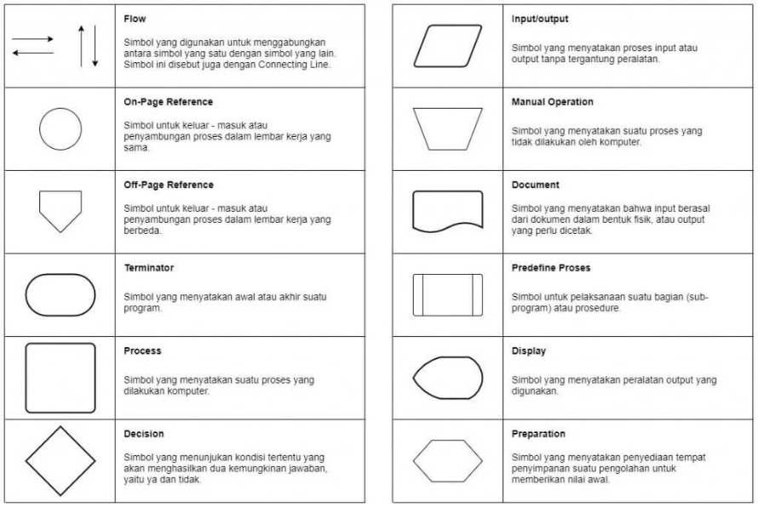

**Gambar 2.10** Simbol dan Keterangan Flowchart

(Sumber : <https://pin.it/uwVfODHqU>)

*Flowchart* adalah diagram yang menggambarkan alur proses atau logika suatu sistem dengan menggunakan simbol-simbol standar. *Flowchart* membantu dalam memvisualisasikan langkah-langkah, keputusan, dan alur kerja dalam suatu proses.

*Flowchart* sering digunakan dalam pengembangan perangkat lunak, perencanaan bisnis, dan manajemen proyek untuk menentukan alur kerja dan mengidentifikasi potensi masalah.

## DFD

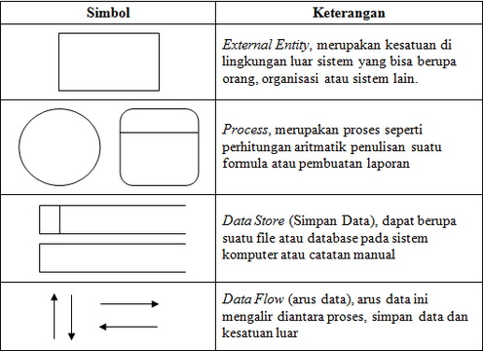

**Gambar 2.11** Simbol dan Keterangan DFD

(Sumber:<https://images.app.goo.gl/aZ3eDQaF9fxC9Krj6>)

Secara umum, pengertian *Data Flow Diagram* yakni gambaran dari alur informasi yang dimulai dari proses input sampai dengan proses output suatu sistem. Penggunaan DFD dilakukan karena ada banyak alur kerja sulit untuk digambarkan dengan deskripsi kata.

Diagram banyak digunakan karena dianggap lebih efektif. Terlebih pada proses pengembangan (development), DFD mampu menjabarkan dan menganalisis suatu sistem secara lebih mendalam. Analisis inilah yang kemudian akan diterjemahkan dalam coding.

Anda mungkin pernah mendengar istilah *flowchart*. Meskipun mirip, sejatinya antara DFD dan *flowchart* berbeda. *Flowchart* banyak menjelaskan alur kerja dan prosedur pada sistem *software*, sedangkan DFD hanya menunjukkan alur data pada sistem tersebut.

Penulisan *data flow diagram* dilakukan secara paralel atau serentak. Berbeda dengan *flowchart* yang harus dibuat secara berurutan. Meski demikian, keduanya sama-sama dapat dibuat secara manual ataupun menggunakan aplikasi khusus.

## ERD

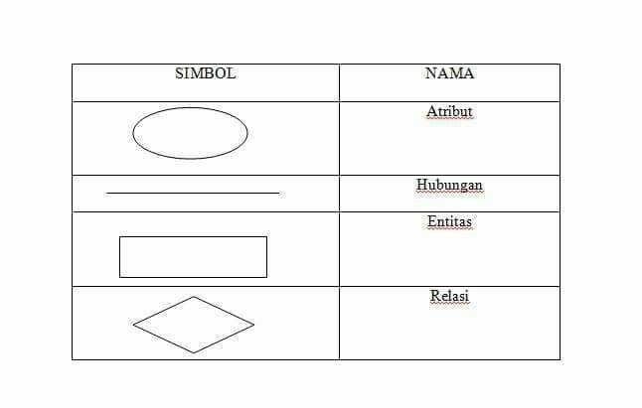

**Gambar 2.12** Simbol ERD

(Sumber : <https://images.app.goo.gl/RWA6reBK6uMTPAJq8>)

**Keterangan** :

1. Atribut: Elemen-elemen yang ada dalam *entity* dan fungsi. Atribut mendeskripsikan karakter *entity*. Atribut digambarkan dengan simbol elips.
2. Garis (Hubungan): Digunakan untuk menghubugkan *entity* dengan *entity* manapun dengan atribut.
3. Relasi: Dinamakan *relationship* atau relasi. Hubungan harus dibedakan antara hubungan bentuk antara *entity* dengan isi dari hubungan ini sendiri. Hubungan digambarkan dengan simbol ketupat.
4. Entitas: Suatu obyek yang dapat didefinisikan dalam lingkungan pemakai dalam konteks sistem yang telah dibuat. *Entity* digambarkan persegi empat.

*Entity Relationship Diagram* (ERD) adalah diagram yang digunakan untuk merancang *database* dengan menggambarkan hubungan antara entitas dan atributnya. ERD membantu dalam merancang struktur *database* yang terorganisir dengan baik dan mempermudah *debugging* jika terjadi masalah.

ERD digunakan untuk memvisualisasikan skema *database*, membuatnya lebih mudah untuk memahami dan mengelola hubungan antar tabel dan data.

## *Bootstrap*

**Gambar 2.13** Bootstrap

(Sumber : <https://pin.it/7kwvr7qVq>)

*Bootstrap* adalah *Framework* CSS *open-source* yang mempermudah pembuatan desain *web* responsif dengan menyediakan komponen siap pakai seperti tombol, formulir, dan sistem *grid* 12 kolom. *Bootstrap* memungkinkan Anda membuat halaman *web* yang konsisten dan menarik tanpa banyak usaha.

*Framework* ini juga mendukung desain responsif yang otomatis menyesuaikan dengan berbagai perangkat dan menawarkan *plugin* JavaScript untuk fungsionalitas tambahan. Dengan dokumentasi lengkap dan opsi kustomisasi, *Bootstrap* mempercepat proses pengembangan *web* yang profesional.

# BAB III PROSES PERANCANGAN

## DFD (*Data Flow Diagram*)

##### DFD Level 0

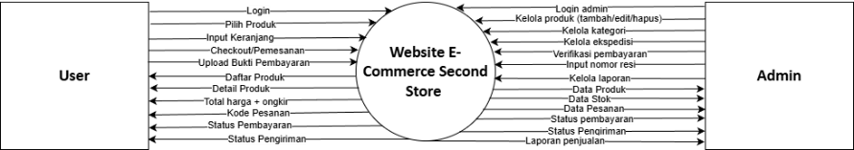

**Gambar 3.1** DFD Level 0

**Pada gambar DFD Website E-Commerce Second Store di atas, terdapat 2 pengguna yaitu user (pembeli) dan admin.**  
User dapat melakukan registrasi dan login, melihat daftar produk, melihat detail produk, menambahkan produk ke keranjang, melakukan pemesanan, melakukan pembayaran dengan mengunggah bukti transfer, melihat total harga beserta ongkos kirim, serta melihat status pembayaran dan status pengiriman barang.

Sedangkan **admin** dapat melakukan login, mengelola data produk (tambah, edit, dan hapus), mengelola kategori produk, mengelola data ekspedisi, mengelola stok barang, memverifikasi pembayaran secara manual, memasukkan nomor resi pengiriman, memantau status pengiriman, serta melihat dan mencetak laporan penjualan harian maupun bulanan..

##### DFD Level 1

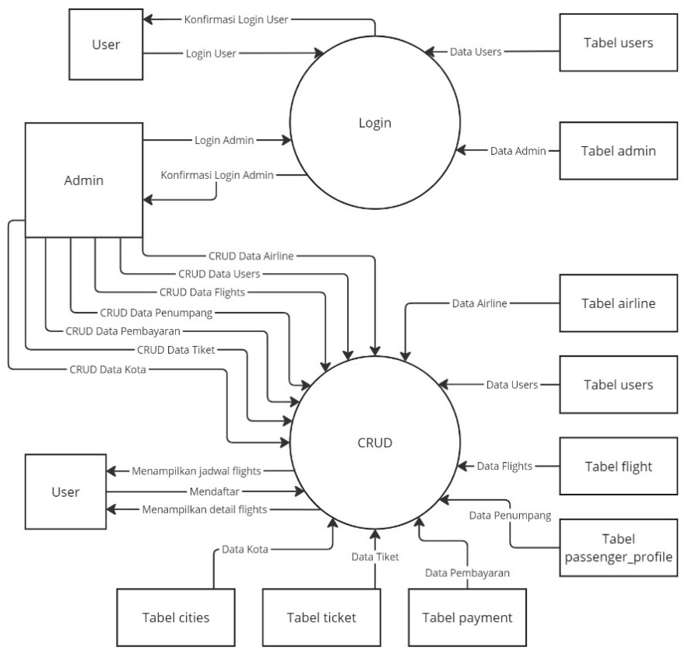

**Gambar 3.2** DFD Level 1

## Flowchart

##### Flowchart User

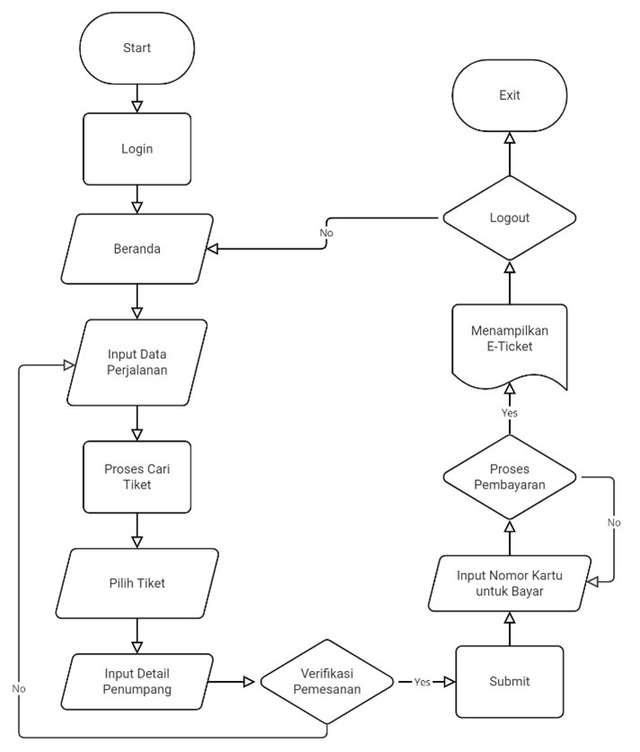

**Gambar 3.3** Flowchart User

##### Flowchart Admin

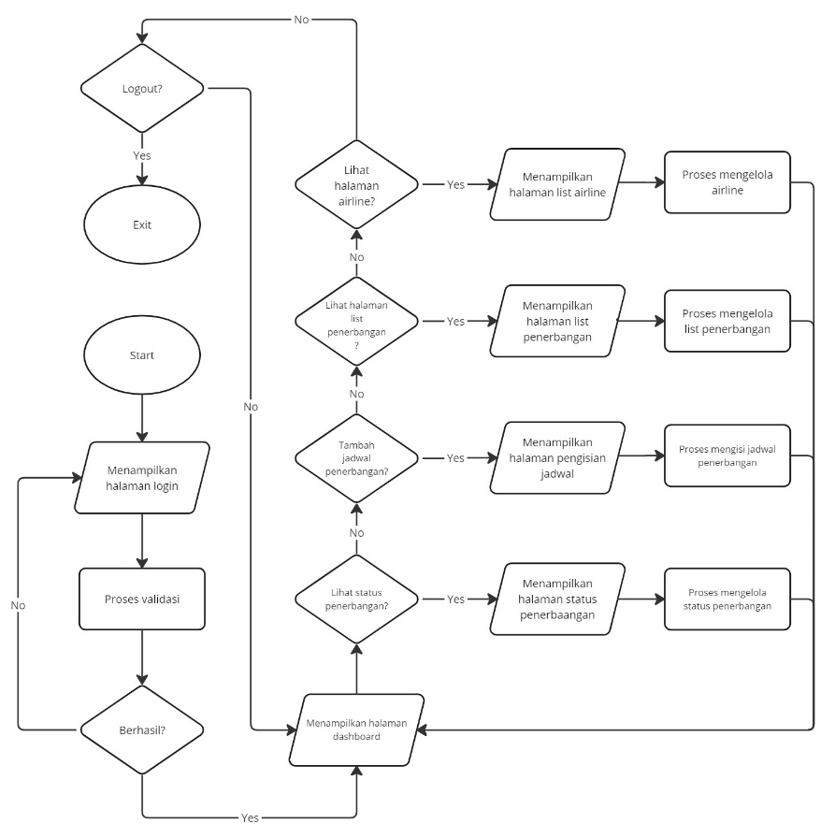

**Gambar 3.4** Flowchart Admin

##### ERD (Entity Relationship Diagram)

**Gambar 3.5** ERD

## Tabel

**Tabel 3.1** Admin

|  |  |  |  |  |
| --- | --- | --- | --- | --- |
| **No** | **Nama Field** | **Tipe Data** | **Keterangan** | **Atribut** |
| 1 | admin_id | int (11) | Primary Key | - |
| 2 | admin_uname | varchar (20) | - | - |
| 3 | admin_email | varchar (50) | - | - |
| 4 | admin_pw | varchar(100) | - | - |

**Tabel 3.2** Airline

|  |  |  |  |  |
| --- | --- | --- | --- | --- |
| **No** | **Nama Field** | **Tipe Data** | **Keterangan** | **Atribut** |
| 1 | airline_id | int (11) | Primary Key | - |
| 2 | nama | varchar (20) | - | - |
| 3 | seats | int (11) | - | - |

**Tabel 3.3** Users

|  |  |  |  |  |
| --- | --- | --- | --- | --- |
| **No** | **Nama Field** | **Tipe Data** | **Keterangan** | **Atribut** |
| 1 | user_id | int (11) | Primary Key | - |
| 2 | username | varchar (20) | - | - |
| 3 | email | varchar (50) | - | - |
| 4 | password | varchar (80) | - | - |

**Tabel 3.4** Flight

|  |  |  |  |  |
| --- | --- | --- | --- | --- |
| **No** | **Nama Field** | **Tipe Data** | **Keterangan** | **Atribut** |
| 1 | flight_id | int(11) | Primary Key | - |
| 2 | admin_id | int(11) | Index | - |
| 3 | arrivale | datetime | - | - |
| 4 | departure | datetime | - | - |
| 5 | destination | varchar (20) | - | - |
| 6 | source | varchar (20) | - | - |
| 7 | airline | varchar (20) | - | - |
| 8 | seats | varchar (80) | - | - |
| 9 | duration | varchar (20) | - | - |
| 10 | price | int(11) | - | - |
| 11 | status | varchar (6) | - | - |
| 12 | issue | varchar (50) | - | - |

**Tabel 3.5** Passenger_profile

|  |  |  |  |  |
| --- | --- | --- | --- | --- |
| **No** | **Nama Field** | **Tipe Data** | **Keterangan** | **Atribut** |
| 1 | passenger_id | int(11) | Primary Key | - |
| 2 | user_id | int(11) | Index | - |
| 3 | flight_id | int(11) | Index | - |
| 4 | mobile | varchar (80) | - | - |
| 5 | dob | datetime | - | - |
| 6 | f_name | varchar (20) | - | - |
| 7 | m_name | varchar (20) | - | - |
| 8 | l_name | varchar (20) | - | - |

**Tabel 3.6** Payment

|  |  |  |  |  |
| --- | --- | --- | --- | --- |
| **No** | **Nama Field** | **Tipe Data** | **Keterangan** | **Atribut** |
| 1 | card_no | varchar(16) | Primary Key | - |
| 2 | user_id | int(11) | Index | - |
| 3 | flight_id | int(11) | Index | - |
| 4 | expire_date | varchar(5) | - | - |
| 5 | amount | int(11) | - | - |

**Tabel 3.7** Ticket

|  |  |  |  |  |
| --- | --- | --- | --- | --- |
| **No** | **Nama Field** | **Tipe Data** | **Keterangan** | **Atribut** |
| 1 | ticket_id | int(11) | Primary Key | - |
| 2 | passenger_id | int(11) | Index | - |
| 3 | flight_id | int(11) | Index | - |
| 4 | user_id | int(11) | Index | - |
| 5 | seat_no | varchar(10) | - | - |
| 6 | cost | int(11) | - | - |
| 7 | class | varchar(3) | - | - |

**Tabel 3.8** Kota

|  |  |  |  |  |
| --- | --- | --- | --- | --- |
| **No** | **Nama Field** | **Tipe Data** | **Keterangan** | **Atribut** |
| 1 | kota | varchar (20) | - | - |

## Rancangan Tampilan *Website* / *Mock Up*

##### Design Halaman Login Admin

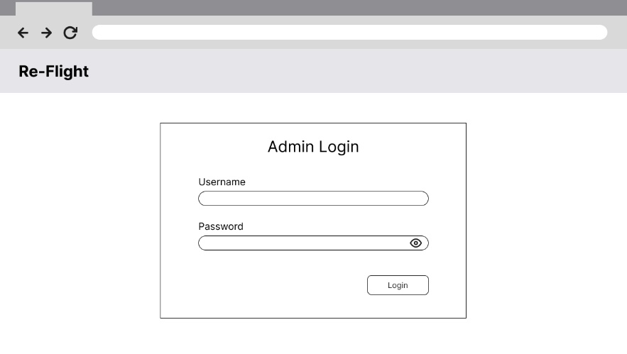

**Gambar 3.6** Design Halaman Login Admin

##### Design Halaman Dashboard Admin

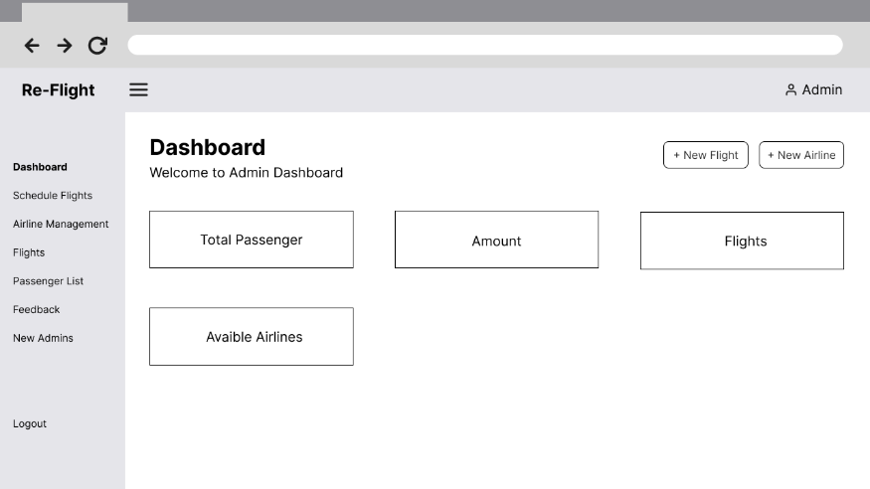

**Gambar 3.7** Design Halaman Dashboard Admin

##### Design Halaman Tambah Flight

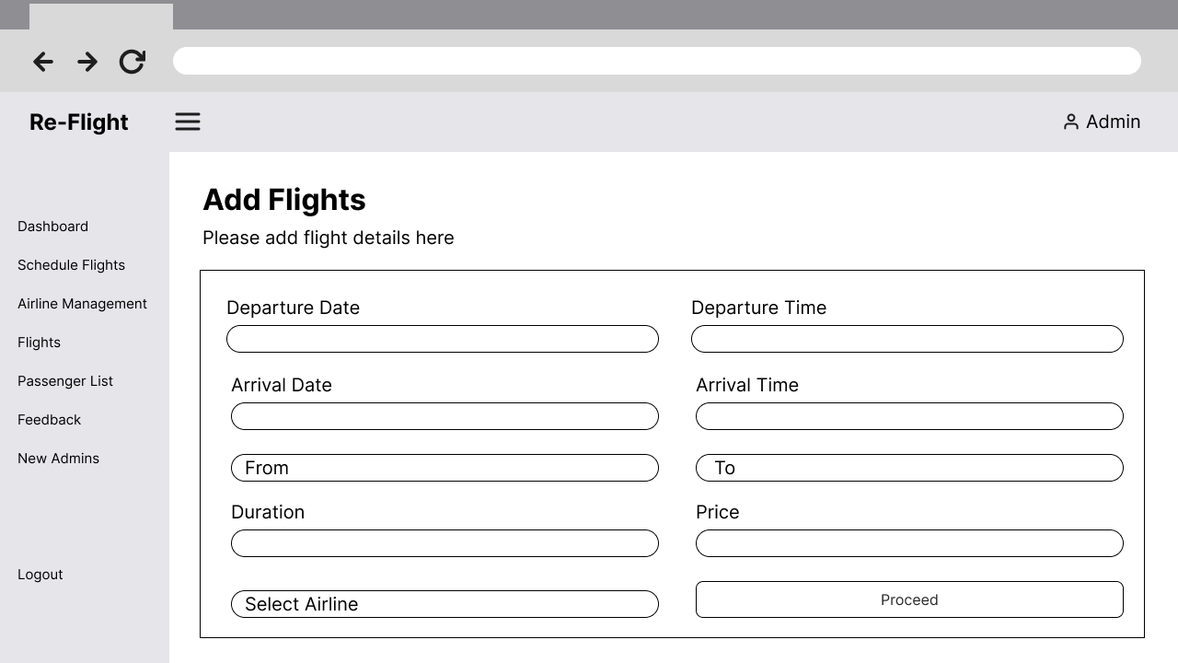

**Gambar 3.8** Design Halaman Tambah Flight

##### Design Halaman Edit Flight

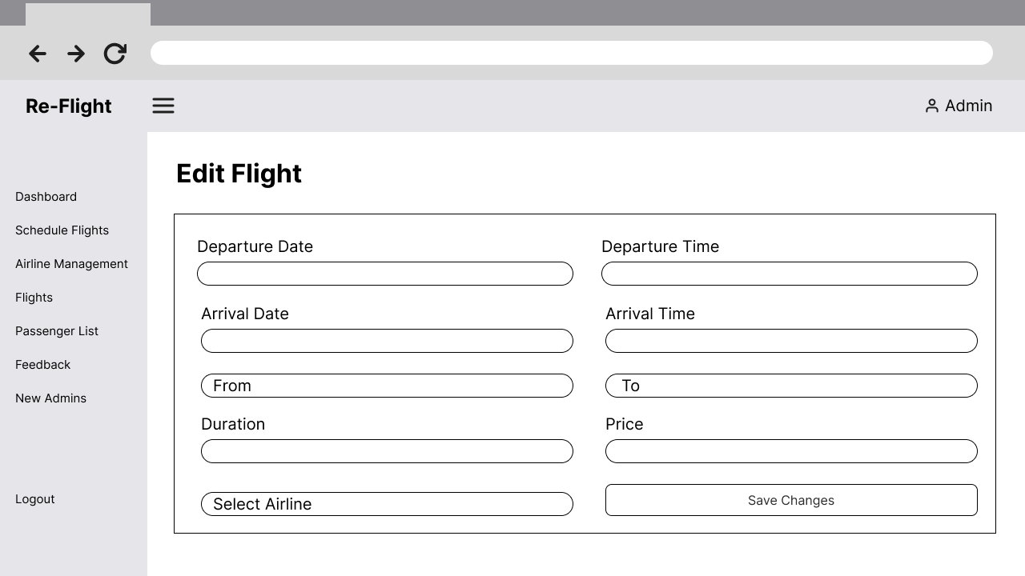

**Gambar 3.9** Design Halaman Edit Flight

##### Design Halaman List Flight

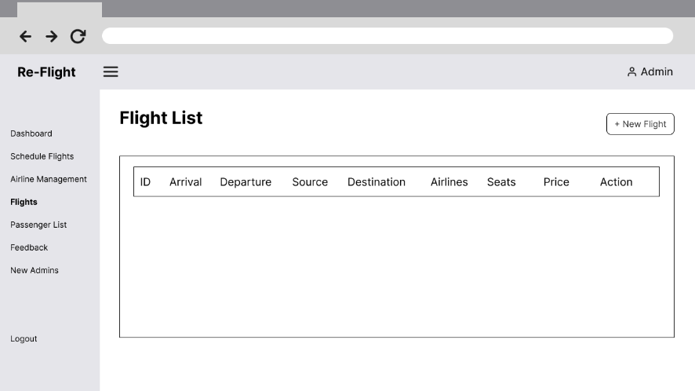

**Gambar 3.10** Design Halaman List Flight

##### Design Halaman Tambah Data Airline

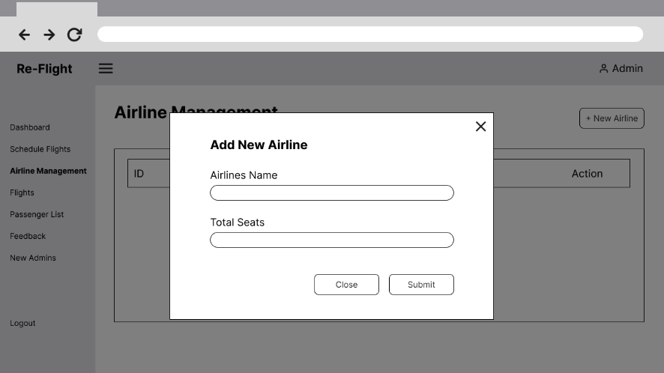

**Gambar 3.11** Design Halaman Tambah Data Airline

##### Design Halaman Edit Data Airline

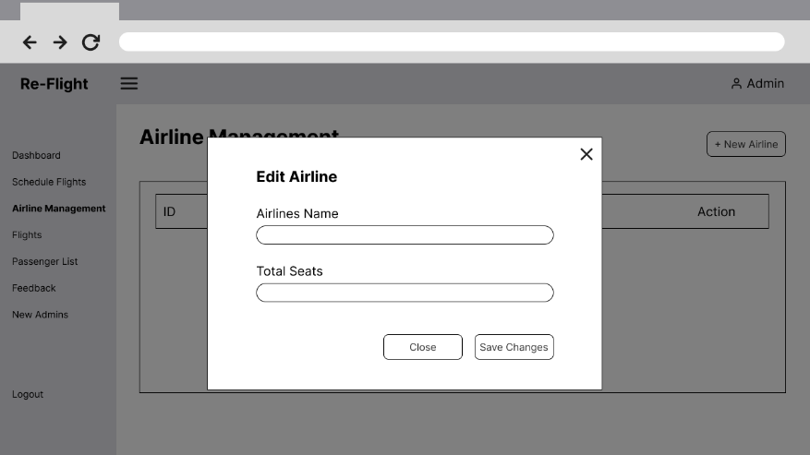

**Gambar 3.12** Design Halaman Edit Data Airline

##### Design Halaman Manage Airline

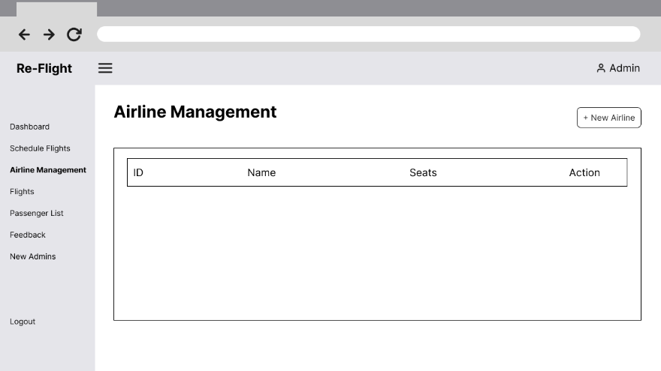

**Gambar 3.13** Design Halaman Manage Airline

##### Design Halaman Login User

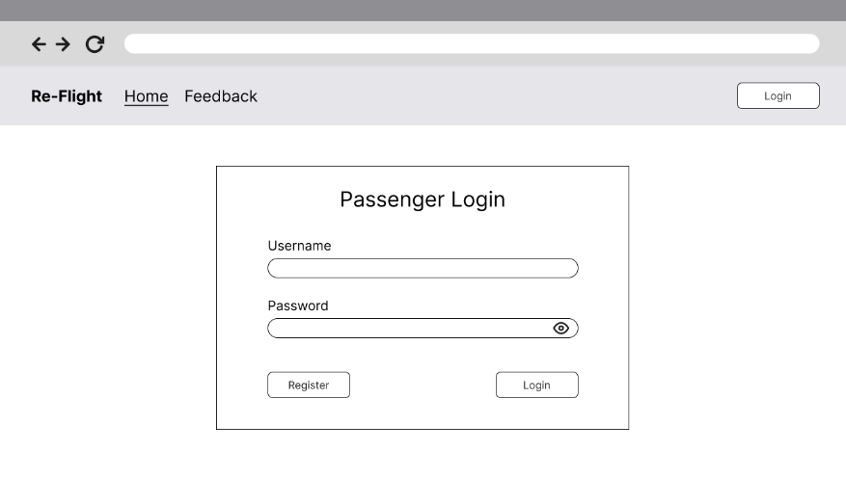

**Gambar 3.14** Design Halaman Login User

##### Design Halaman Register User

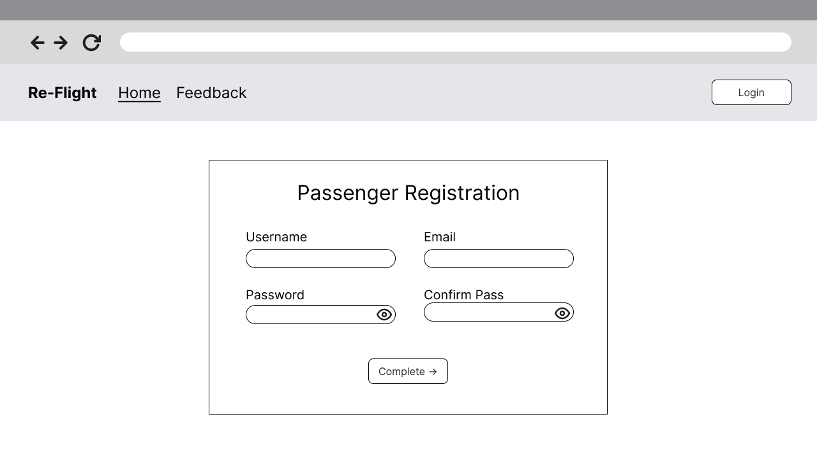

**Gambar 3.15** Design Halaman Registrasi User

##### Design Halaman Utama User

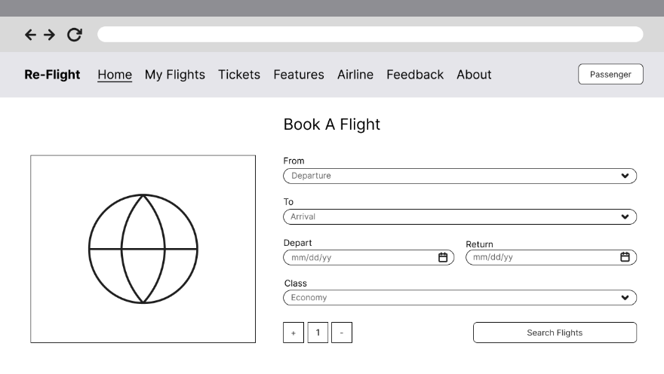

**Gambar 3.16** Design Halaman Utama User

##### Design Halaman Hasil Pencarian Jadwal

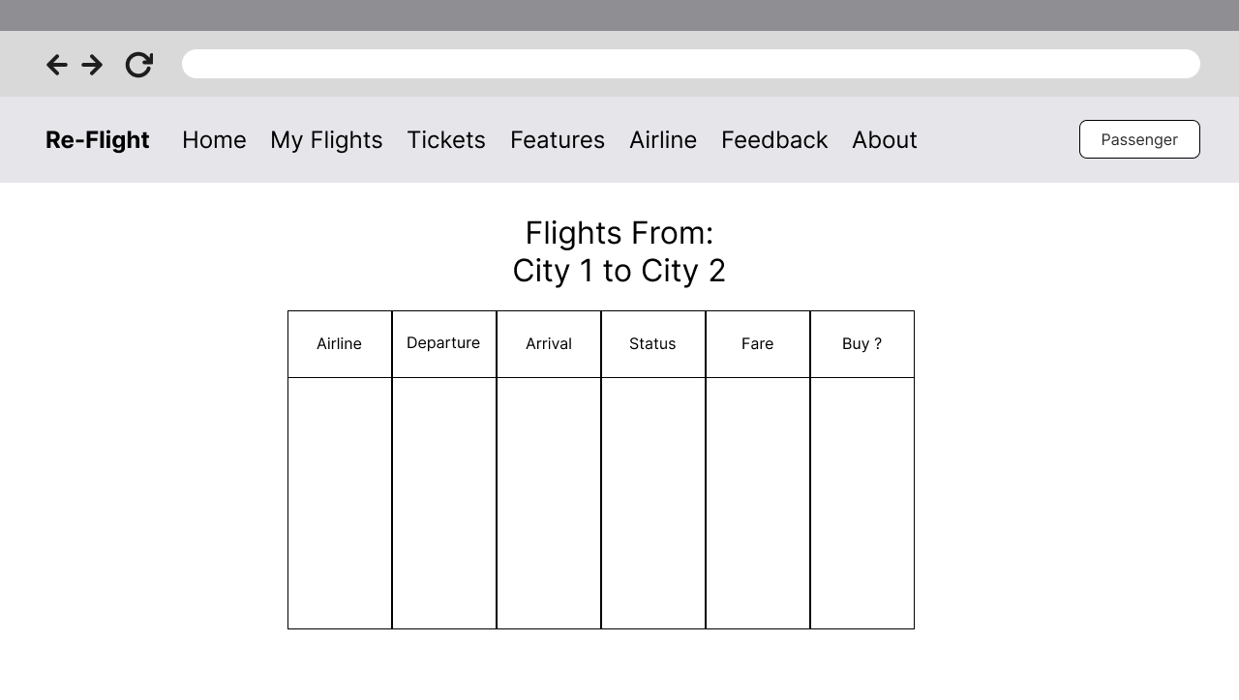

**Gambar 3.17** Design Halaman Hasil Pencarian Jadwal

##### Design Halaman Form Detail Passenger

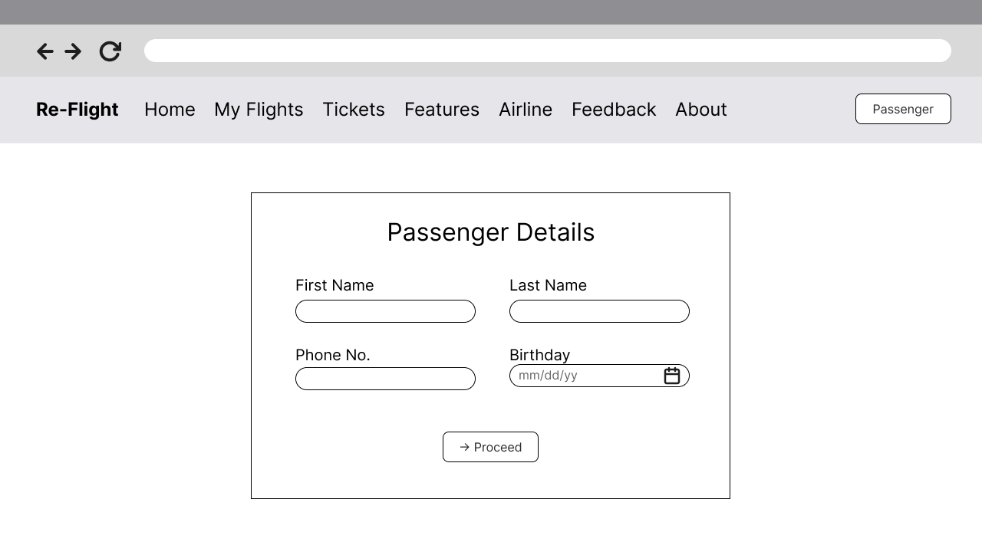

**Gambar 3.18** Design Halaman Form Detail Passenger

##### Design Halaman Pembayaran

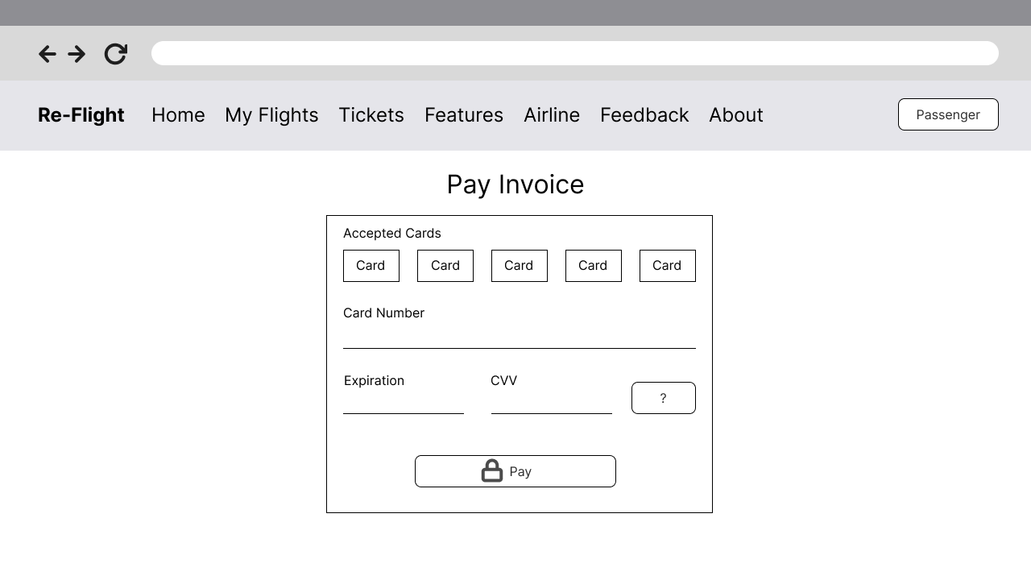

**Gambar 3.19** Design Halaman Pembayaran

##### Design Halaman Status Penerbangan Passenger

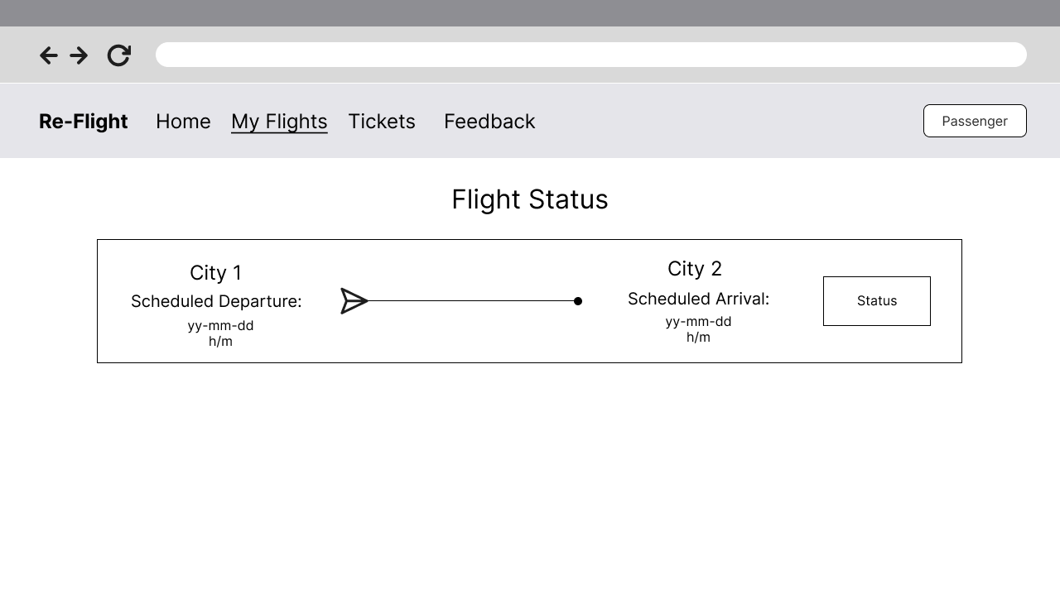

**Gambar 3.20** Design Halaman Status Penerbangan Passenger

##### Design Halaman E-Ticket

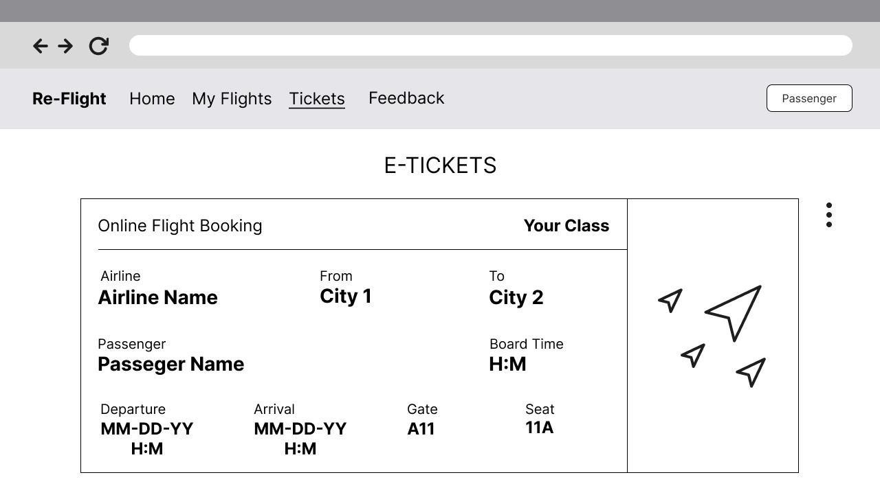

**Gambar 3.21** Design Halaman E-Ticket

##### Design Halaman Feedback

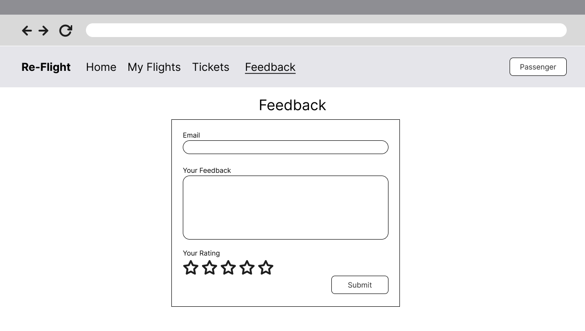

**Gambar 3.22** Design Halaman Feedback

# BAB IV HASIL DAN PEMBAHASAN

## Form Registrasi Pengguna

Pada halaman ini, pengguna yang belum pernah menggunakan *website* dapat melakukan registrasi.

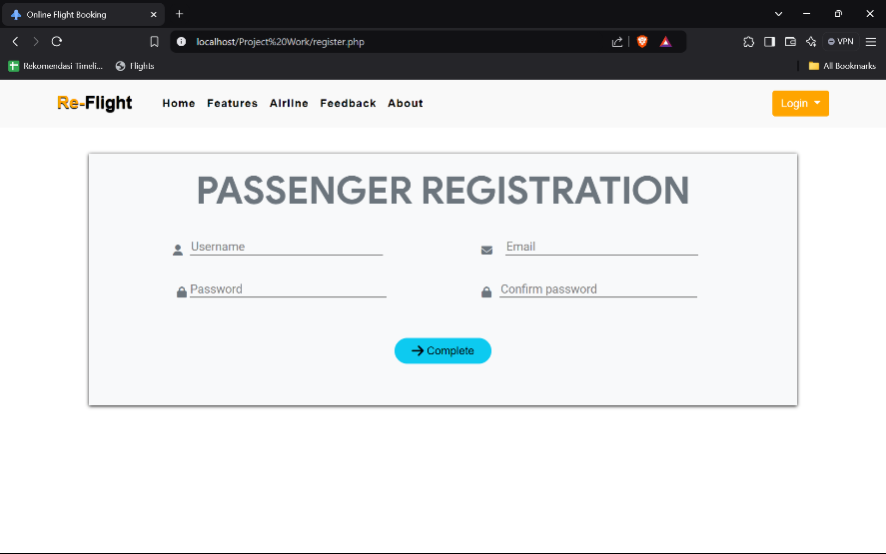

**Gambar 4.1** Form Registrasi Pengguna

## Form Login Pengguna

Pada halaman login berikut hanya pengguna yang dapat melakukan login.

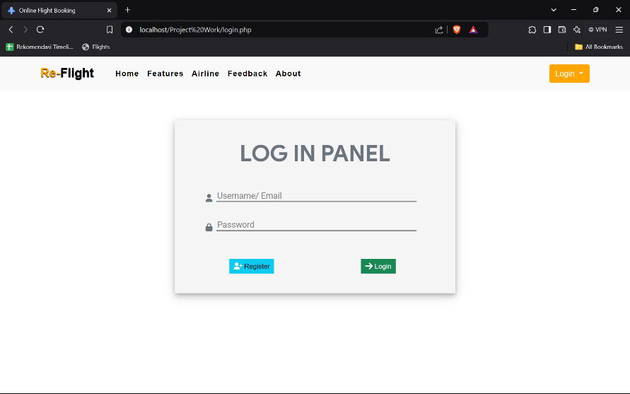

**Gambar 4.2** Form Login Pengguna

## Tampilan Halaman Beranda Pengguna

Ini adalah halaman utama yang menampilkan informasi tentang *website* ini, seperti keunggulan, maskapai, kontak, dan tentang travel agensinya. Jika tombol “Book Place” ditekan, akan menuju ke bagian pemesanan tiket.

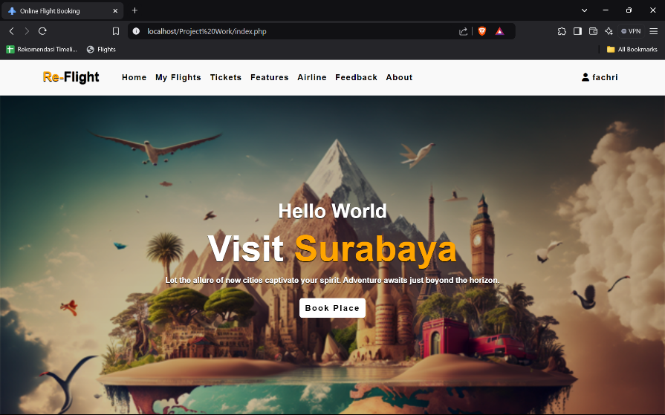

**Gambar 4.3** Tampilan Halaman Beranda Pengguna

### **Gambar 4.3**

### **Tampilan Profile Pengguna**

Tampilan ini disebut modal, ia akan tampil saat kita menekan nama pengguna di kanan atas *website*. Memberikan opsi edit profil dan keluar *website*.

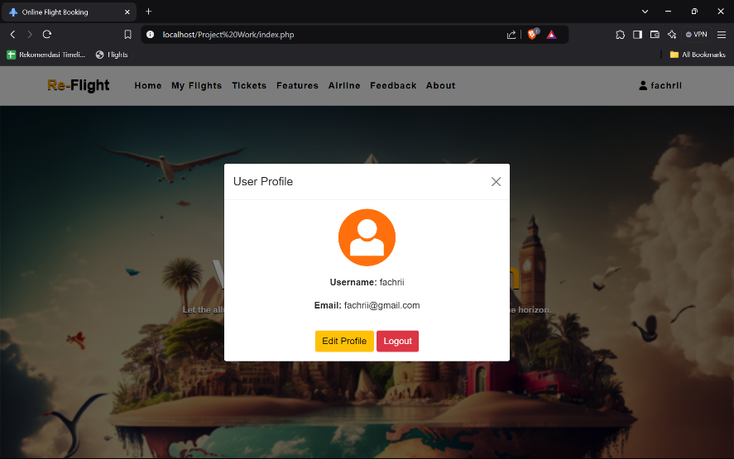

**Gambar 4.4** Tampilan Profil Pengguna

### **Tampilan Edit Profile Pengguna**

Jika tombol edit profil di tekan, maka akan muncul tampilan berikut. Pengguna dapat mengganti *username, email* dan *password*.

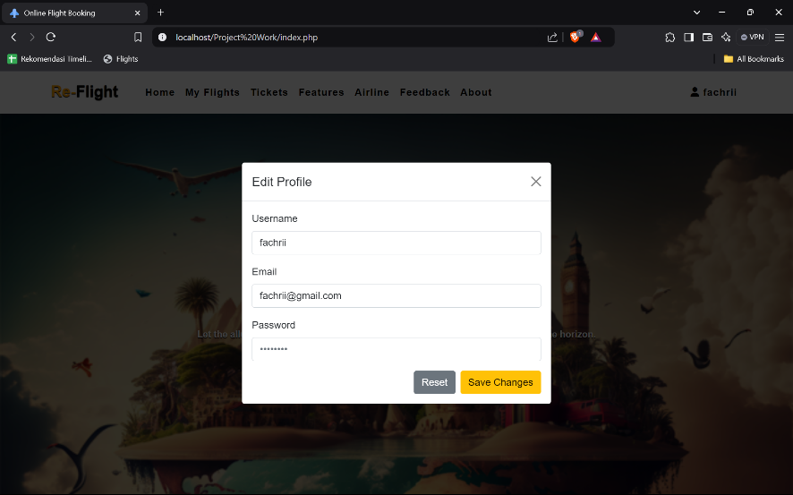

**Gambar 4.5** Tampilan Edit Profil Pengguna

### **Tampilan Tentang Keunggulan Agensi Travel**

Pada saat pengguna menggulir ke bawah mereka akan menemukan informasi tentang keunggulan menggunakan *web* ini.

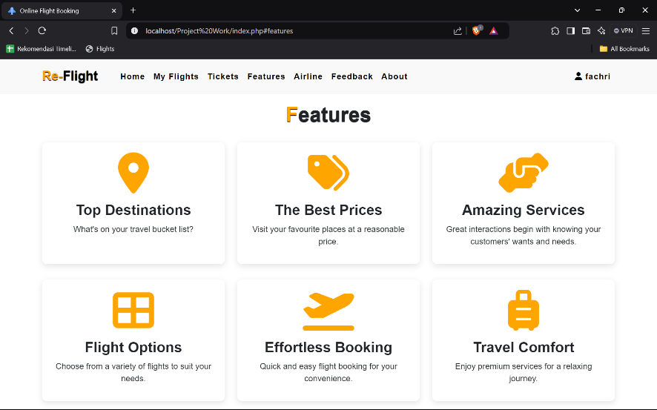

**Gambar 4.6** Tampilan Tentang Keunggulan Agensi Travel

### **Tampilan Tentang Maskapai Terbaik**

Pada bagian ini berisi gambar gambar maskapai terbaik di agensi ini, gambar bisa di klik untuk menuju ke *website* resmi maskapainya.

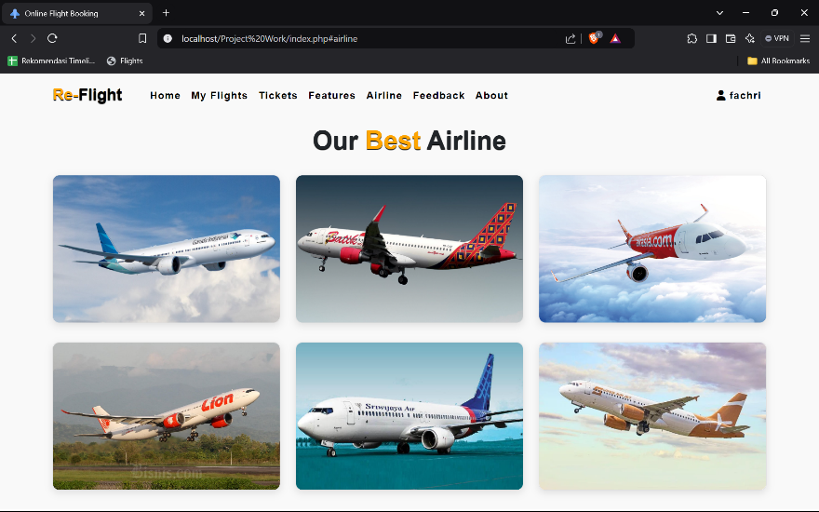

**Gambar 4.7** Tampilan Tentang Maskapai Terbaik

### **Tampilan Informasi Tentang Agensi Travel**

Ini adalah bagian yang berisi tentang profil agensi travelnya.

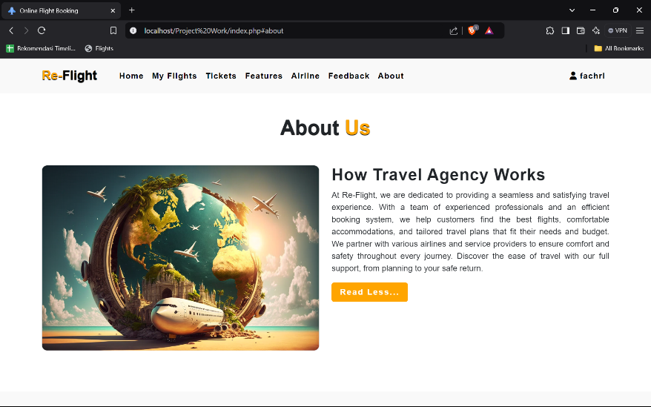

**Gambar 4.8** Tampilan Informasi Tentang Agensi Travel

### **Tampilan Tautan Media Sosial Agensi Travel**

Ini adalah bagian bawah beranda pengguna yang berisi tautan sosial media agensi travel dan lokasi agensi travelnya.

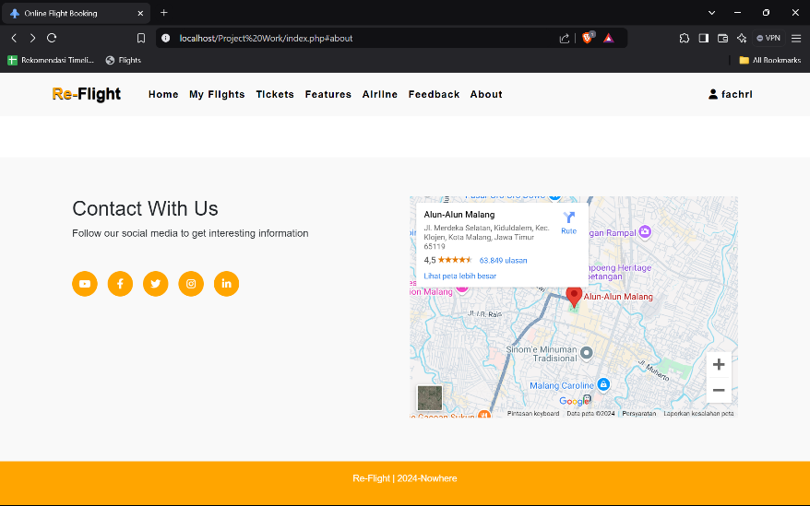

**Gambar 4.9** Tampilan Tautan Media Sosial Agensi Travel

## Tampilan Cari Jadwal Penerbangan

Pada halaman berikut terdapat formulir untuk mencari jadwal tiket. Pengguna dapat mengisi dari kota mana mau kemana, kapan berangkat kapan kembali, kelas pesawat serta jumlah penumpang.

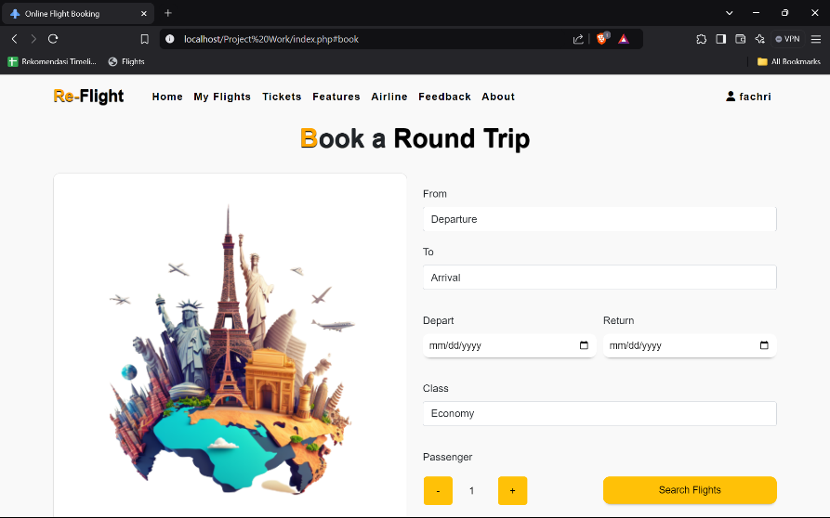

**Gambar 4.10** Tampilan Cari Jadwal Penerbangan

## Tampilan Hasil Pencarian Jadwal

Pada halaman berikut terdapat tampilan yang berisi jadwal penerbangan yang telah dicari, bila jadwal tersedia maka akan ditampilkan dalam tabel, bila tidak ada maka akan ditampilkan teks “Maaf Jadwal Sedang Tidak Tersedia”.

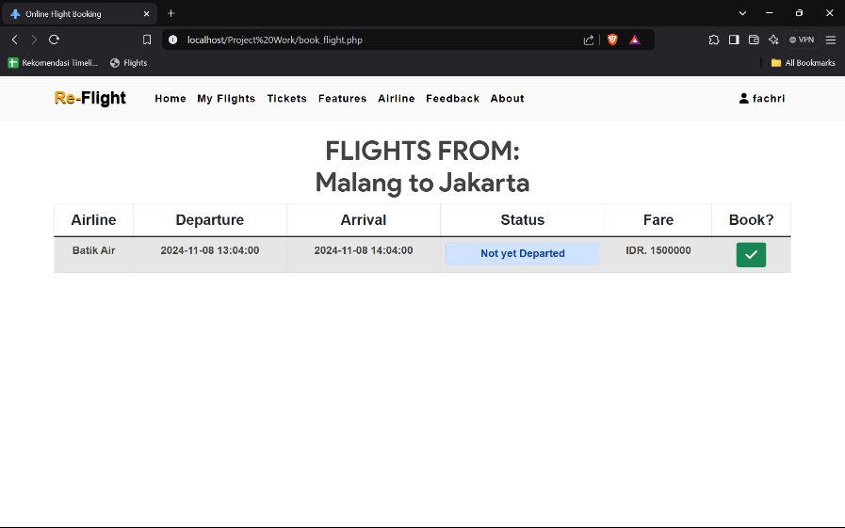

**Gambar 4.11** Tampilan Hasil Pencarian Jadwal

## Form Detail Penumpang

Jika pengguna memilih untuk membelli tiket, mereka akan diarahkan ke halaman berikut dan diminta untuk mengisi form detail penumpang yang berisi nama depan, tengah, belakang, lalu ada nomor kontak, serta tanggal lahir.

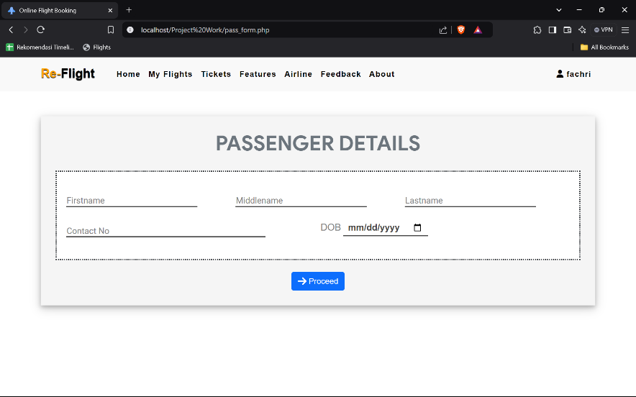

**Gambar 4.12** Form Detail Penumpang

## Tampilan Halaman Pembayaran

Setelah mengisi detail penumpang dengan benar, pengguna akan diarahkan ke halaman pembayaran. Pengguna diminta untuk mengisi nomor kartu, *expiration*, dan *CVV* atau 3 digit angka di belakang kartu.

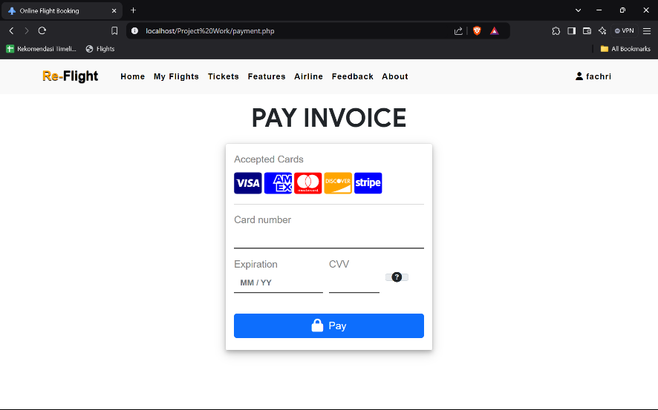

**Gambar 4.13** Tampilan Halaman Pembayaran

## Tampilan Jika Pembayaran Berhasil

Pada saat pembayaran berhasil dilakukan, akan muncul notifikasi seperti berikut ini. Pengguna dapat melihat status dan E-Ticketnya pada halaman My Flights dan Tickets.

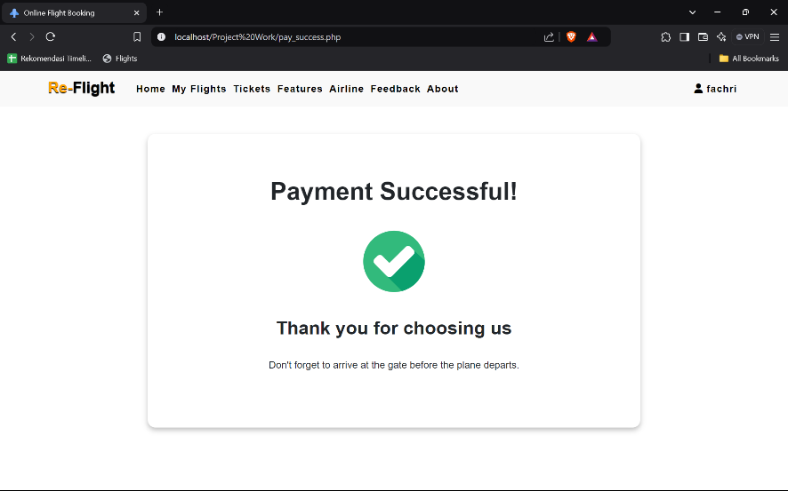

**Gambar 4.14** Tampilan Pembayaran

## Tampilan Status Penerbangan

Pada halaman ini pengguna dapat mengecek status penerbangan mereka.

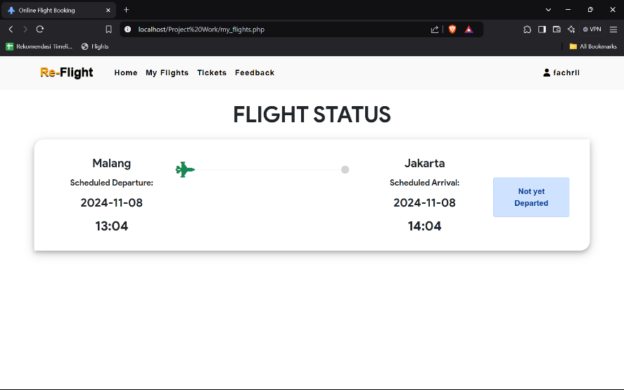

**Gambar 4.15** Tampilan Status Penerbangan

## Tampilan E-Ticket

Halaman berikut menampilkan E-Ticket yang telah jadi. Didalamnya berisi detail seperti nama maskapai, kelas, darimana-kemana, nama penumpang, serta waktu keberangkatan dan sampai. Pengguna juga dapat print tiket dan membatalkan tiket.

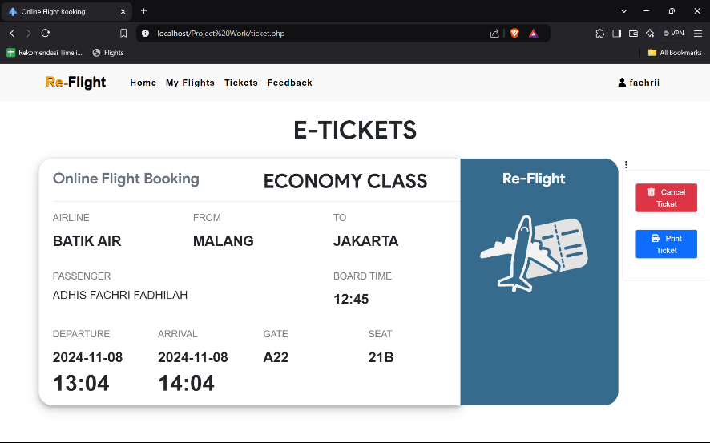

**Gambar 4.16** Tampilan E-Ticket

## Tampilan Form Feedback

Pada halaman ini pengguna dapat menyampaikan umpan baliknya ke pihak agensi travel.

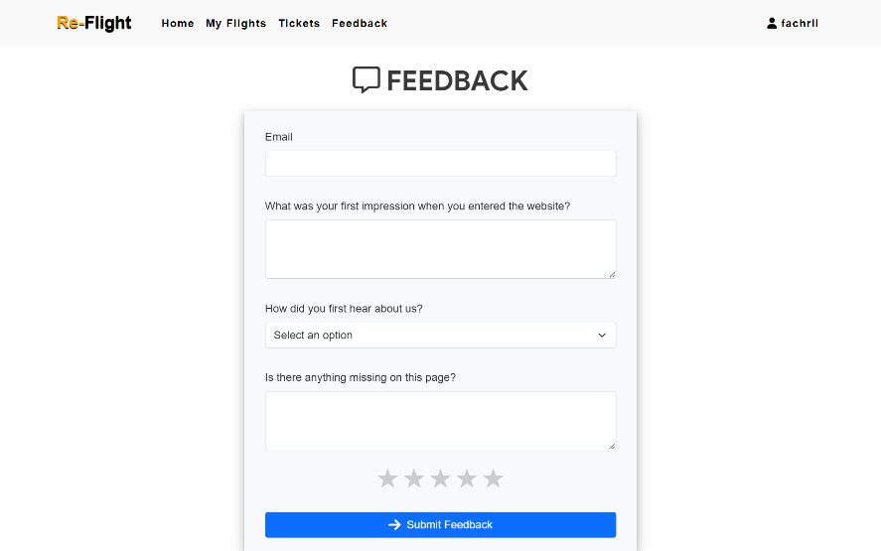

**Gambar 4.17** Tampilan Form Feedback

## Tampilan Login Admin

Berikut merupakan tampilan login admin. Admin tidak dapat melakukan registrasi.

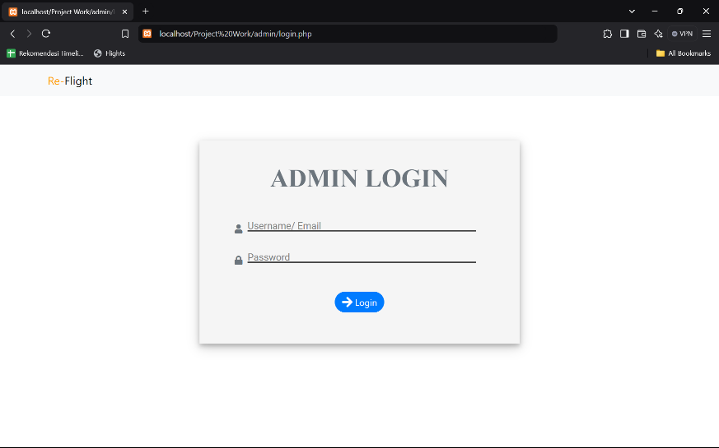

**Gambar 4.18** Tampilan Login Admin

## Tampilan Dashboard Admin

Berikut merupakan tampilan dashboard admin yang menampilkan data langsung seperti total penumpang, jumlah tunai yang diperoleh, jumlah jadwal, dan jumlah maskapai.

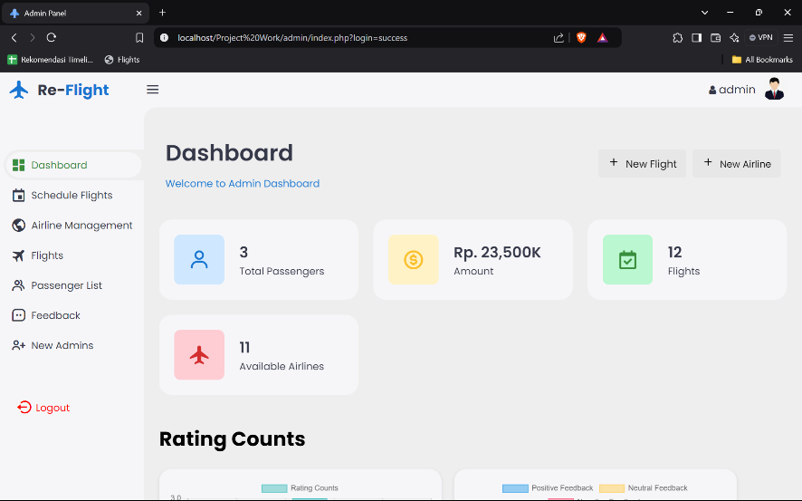

**Gambar 4.19** Tampilan Dashboard Admin

## Tampilan Jadwal Hari Ini

Berikut merupakan tampilan jadwal pada hari ini, admin dapat mengelola jadwal dan mengubah status penerbangan seperti tertunda, sedang dalam perjalanan, dan sampai.

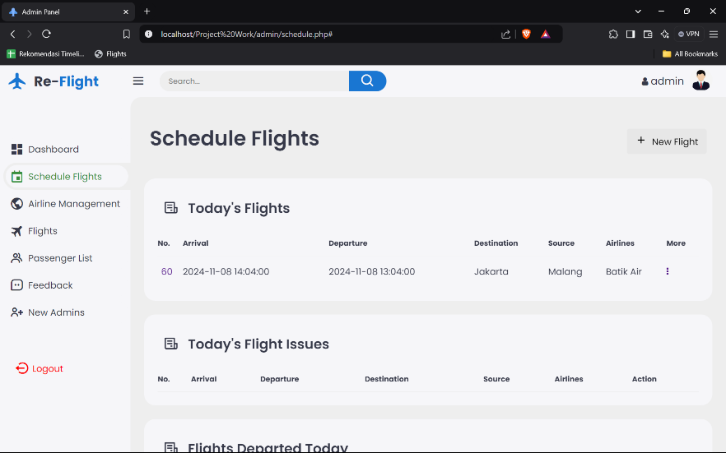

**Gambar 4.20** Tampilan Jadwal Hari Ini

## Tampilan Halaman Maskapai

Pada tampilan halaman berikut terdapat beberapa data yang berisi ID, Nama, dan Jumlah Kursi. Pada tampilan halaman tersebut juga terdapat beberapa action seperti cari, tambah, edit, dan hapus.

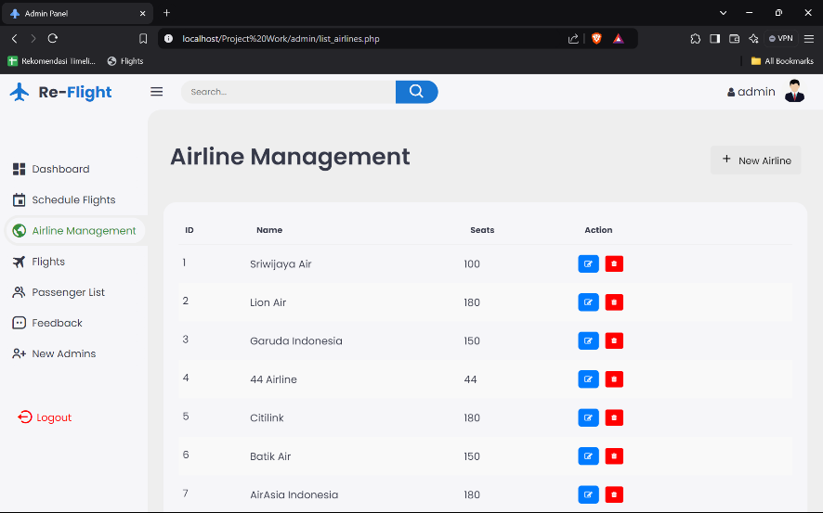

**Gambar 4.21** Tampilan Halaman Maskapai

### **Tampilan Tambah Maskapai**

Berikut merupakan tampilan action tambah data pada halaman maskapai.

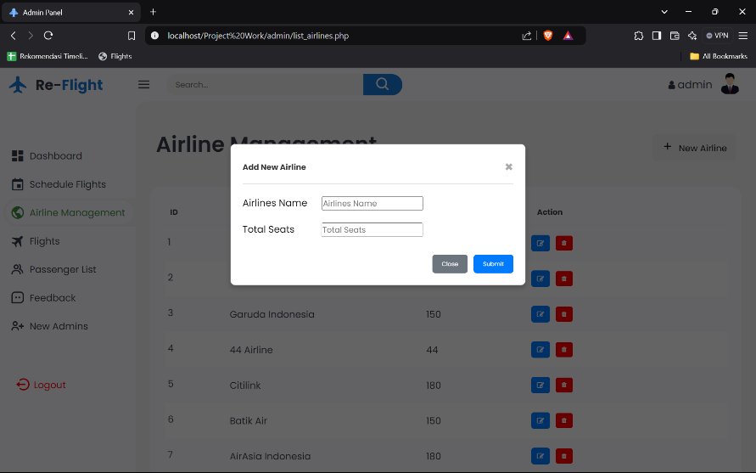

**Gambar 4.22** Tampilan Tambah Data Maskapai

### **Tampilan Edit Data Maskapai**

Berikut merupakan tampilan action edit data pada halaman data maskapai.

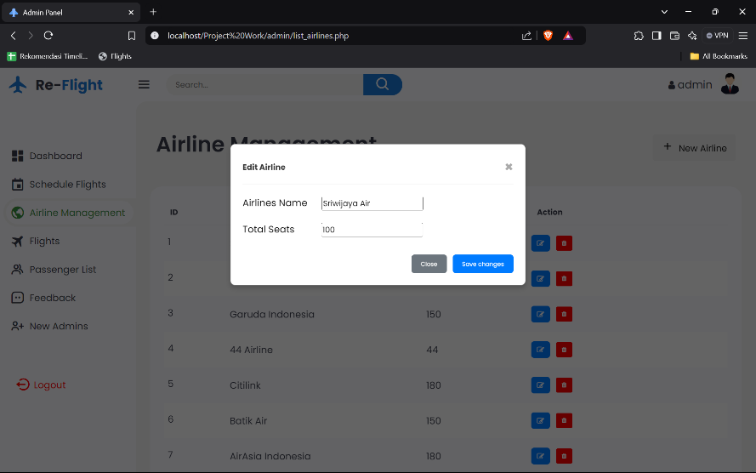

**Gambar 4.23** Tampilan Edit Data Maskapai

## Tampilan Jadwal Penerbangan

Pada tampilan halaman berikut terdapat beberapa data yang berisi ID, Kapan Sampai, Kapan Berangkat, Dari Mana, Tujuan, Maskapai, Jumlah Kursi, dan Harga. Pada tampilan halaman tersebut juga terdapat beberapa action seperti cari, tambah, edit, dan hapus.

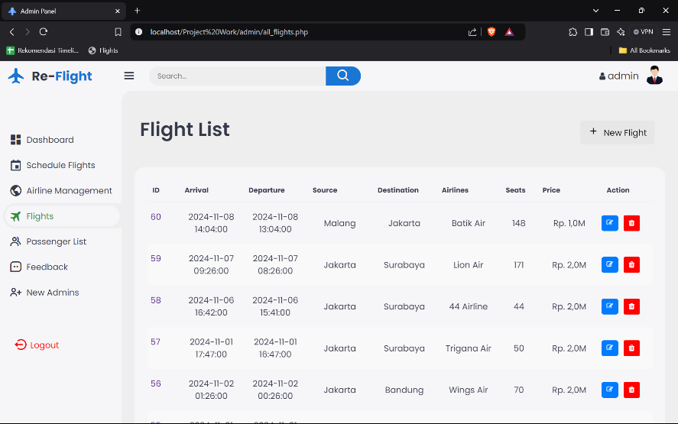

**Gambar 4.24** Tampilan Jadwal Penerbangan

### **Tampilan Tambah Jadwal Penerbangan**

Berikut merupakan tampilan halaman tambah jadwal pada halaman tambah jadwal penerbangan.

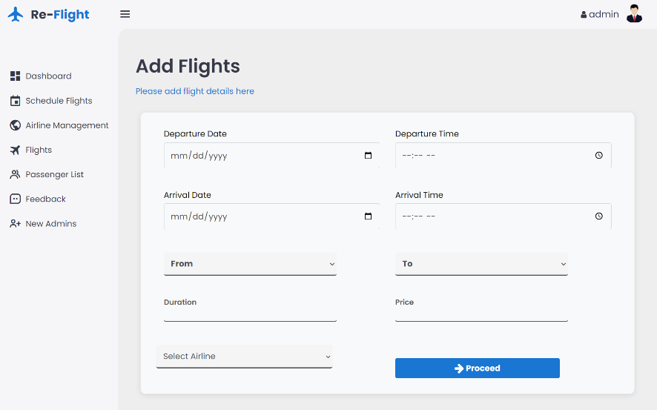

**Gambar 4.25** Tampilan Tambah Jadwal Penerbangan

### **Tampilan Edit Jadwal Penerbangan**

Berikut merupakan tampilan halaman edit jadwal pada halaman edit jadwal penerbangan.

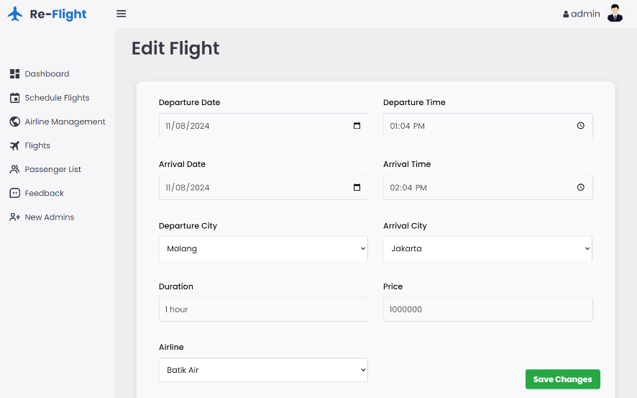

**Gambar 4.26** Tampilan Edit Jadwal Penerbangan

## Tampilan Daftar Penumpang Tanpa ID Penerbangan

Berikut merupakan tampilan halaman daftar penumpang yang tanpa mengambil ID dari halaman jadwal penerbangan. Admin diminta untuk memilih ID jadwal terlebih dahulu.

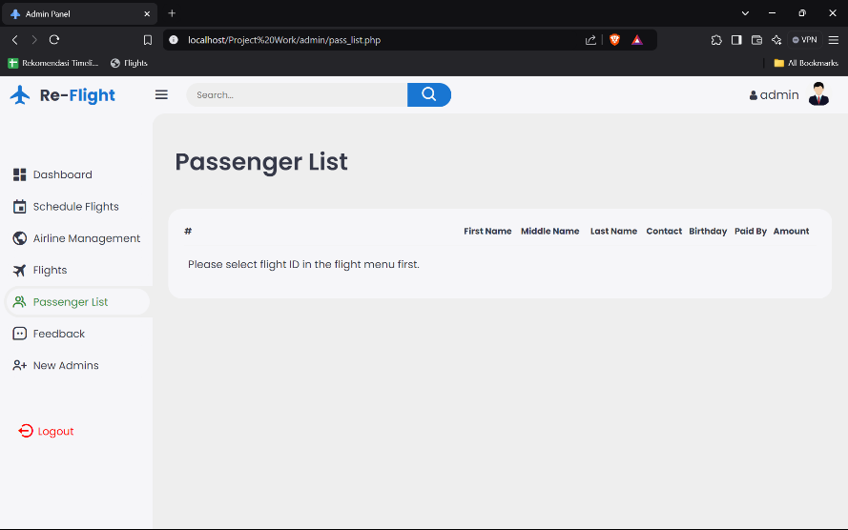

**Gambar 4.27** Tampilan Daftar Penumpang Tanpa ID Penerbangan

### **Tampilan Daftar Penumpang Dengan ID Penerbangan**

Berikut merupakan tampilan daftar penumpang bila admin telah memilih ID. Pada tabel terdapat beberapa data yang berisi Nama Penumpang (nama depan, tengah, belakang), Nomor Kontak, Dibayar Oleh, dan Jumlah yang harus dibayar.

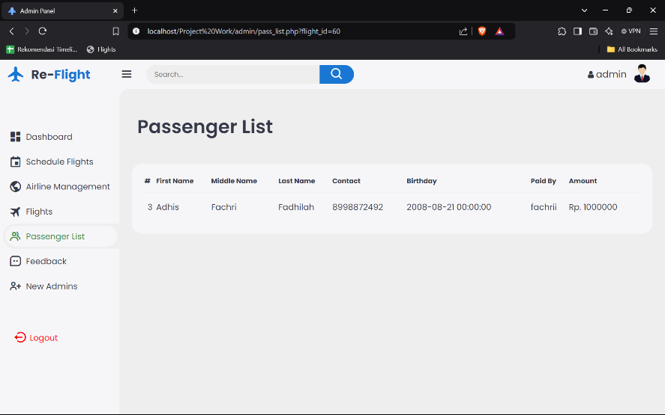

**Gambar 4.28** Tampilan Daftar Penumpang Dengan ID Penerbangan

## Tampilan Ulasan Pengguna

Berikut merupakan tampilan yang berisi diagram dari ulasan para pengguna.

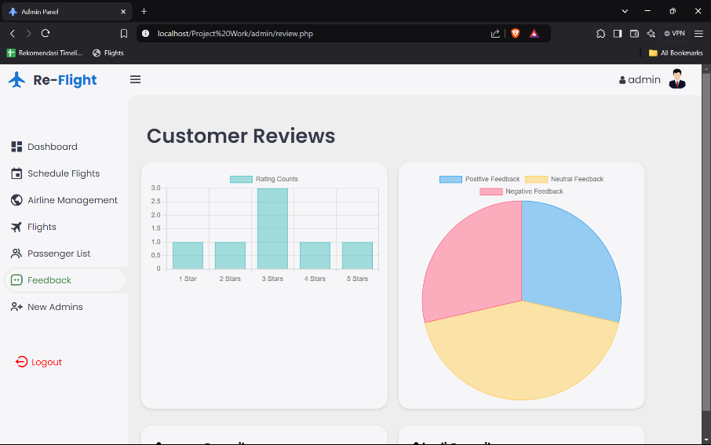

**Gambar 4.29** Tampilan Ulasan Pengguna

## Tampilan Tambah Admin Baru

Berikut merupakan tampilan tambah admin baru. Karena admin tidak dapat melakukan registrasi, maka hanya admin yang dapat membantu admin baru registrasi.

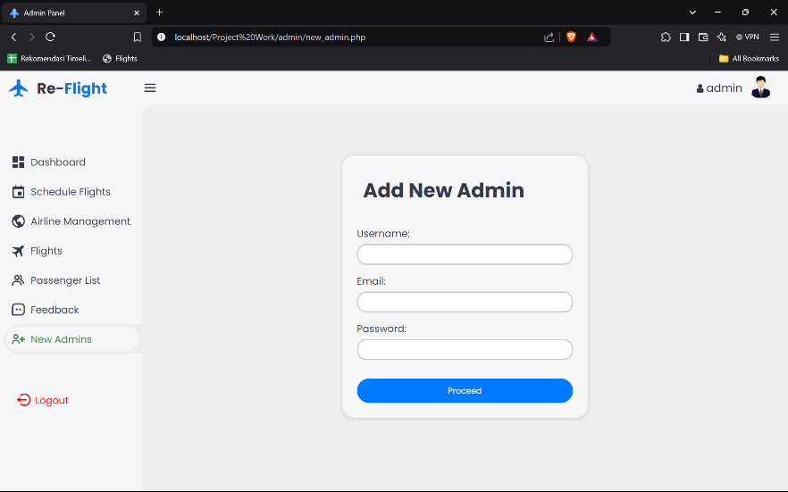

**Gambar 4.30** Tampilan Tambah Admin Baru

# BAB V KESIMPULAN DAN SARAN

## Kesimpulan

Website pemesanan tiket pesawat online dibuat dengan tujuan memudahkan admin dalam mengelola data dan calon penumpang dalam melakukan proses pembelian tiket peswat dengan mudah. Website ini juga dibuat dengan tampilan yang mudah digunakan agar admin dan calon penumpang tidak kesulitan dalam menggunakan website ini. Dalam website ini admin bisa menambahkan data ke dalam tabel dan melakukan crud dan untuk calon penumpang bisa melakukan pembelian tiket.

## Saran

Dalam pembuatan Website Pemesanan E-Ticket ini masih terdapat banyak kekurangan. Oleh karena itu perlu dilakukan pengembangan dan penyempurnaan lebih lanjut. Adapun saran agar website ini bisa berfungsi dengan lebih optimal dan lebih menarik adalah sebagai berikut:

1. Penambahan fitur chat.

2. Penambahan fitur profile untuk admin.

3. Penambahan fitur perkiraan cuaca.

4. Pengembangan fitur pembayaran yang kompleks.  
5. Penambahan opsi pilihan pembayaran yang lain.

# DAFTAR PUSTAKA

Merdeka.com. "Pengertian HTML Lengkap dengan Fungsi dan Sejarah Kemunculannya." (**https://www.merdeka.com/trending/pengertian-html-lengkap-dengan-fungsi-dan-sejarah-kemunculannya-kln.html**) [Tanggal akses: 01 oktober 2024].

Merdeka.com. "Mengenal Website: Pengertian, Jenis, dan Cara Melindunginya dari Gangguan." (**https://www.merdeka.com/jabar/mengenal-website-pengertian-jenis-dan-cara-melindunginya-dari-gangguan-15391-mvk.html**) [Tanggal akses: 01 oktober 2024].

Telkom University IT. "Pengertian dan Fungsi Cascading Style Sheet (CSS) pada Website." (**https://it.telkomuniversity.ac.id/pengertian-dan-fungsi-cascading-style-sheet-css-pada-websit**) [Tanggal akses: 01 oktober 2024].

Biznetgio.com. "Apa Itu PHP?" (**https://www.biznetgio.com/news/apa-itu-php**) [Tanggal akses: 01 oktober 2024].

Amazon Web Services. "What is JavaScript?" (**https://aws.amazon.com/id/what-is/javascript**) [Tanggal akses: 02 oktober 2024].

Biznetgio.com. "Apa Itu XAMPP?" (**https://www.biznetgio.com/news/apa-itu-xampp**) [Tanggal akses: 02 oktober 2024].

Biznetgio.com. "Apa Itu MySQL?" (**https://www.biznetgio.com/news/apa-itu-mysq**) [Tanggal akses: 02 oktober 2024].

Gramedia.com. "Apa Itu Database?" (**https://www.gramedia.com/best-seller/apa-itu-database**) [Tanggal akses: 02 oktober 2024].

Revou.co. "Kosakata Visual Studio Code." (**https://revou.co/kosakata/visual-studio-code**) [Tanggal akses: 03 oktober 2024].

Coding Studio Indonesia. "Data Flow Diagram (DFD) adalah." (**https://codingstudio.id/blog/data-flow-diagram-adalah/**) [Tanggal akses: 03 oktober 2024].

Gramedia.com. "Flowchart." (**https://www.gramedia.com/literasi/flowchart/**) [Tanggal akses: 03 oktober 2024].

Dicoding.com. "Memahami ERD (Entity Relationship Diagram)." (**https://www.dicoding.com/blog/memahami-erd/**) [Tanggal akses: 03 oktober 2024].

# BIODATA PENULIS

Penulis dilahirkan di Kota Malang, 21 Agustus 2008. Penulis yang biasa dipanggil dengan nama “Fachri” ini memiliki nama lengkap Adhis Fachri Fadhilah, dan merupakan anak kedua dari 2 bersaudara. Penulis telah menempuh pendidikan formal yaitu di TK Cendrawasih Kebonagung, SDN Kebonagung 1, dan SMPN 1 Wagir. Setelah lulus dari SMPN 1 Wagir tahun 2023, Penulis meneruskan pendidikan di SMK PGRI 3 Malang di Bidang Keahlian Teknik Informasi dan Komunikasi, Kompetensi Keahlian Rekayasa Perangkat Lunak pada tahun 2023 dan terdaftar dengan Nomor Induk 23987/2036.063. Disaat SMK Penulis aktif mengikuti kegiatan Ekstrakurikuler Paskibra. Berikut ini adalah email Penulis yang bisa dihubungi, adhisfachri6@gmail.com dan media sosial penulis yang masih aktif, Instagram @studychrisy.